Resolución del Pleno del Instituto de Transparencia, Acceso a la Información Pública y Protección de Datos Personales del Estado de México y Municipios, con domicilio en Metepec, Estado de México, a doce de enero de dos mil veintidós.
Visto el expediente formado con motivo del recurso de revisión 05194/INFOEM/IP/RR/2021, interpuesto por XXXX XXXXX XXXX XXXX, en lo sucesivo el Recurrente, en contra de la respuesta por parte del Ayuntamiento de Teoloyucan, en lo sucesivo el Sujeto Obligado, se procede a dictar la presente resolución con base en los siguientes:
I. A N T E C E D E N T E S
1. Solicitud de acceso a la información. En fecha veintinueve de septiembre de dos mil veintiuno, el Recurrente presentó a través del Sistema de Acceso a la Información Mexiquense, en lo subsecuente el SAIMEX ante el Sujeto Obligado, la solicitud de acceso a la información pública, a la que se le asignó el número de folio 00481/TEOLOYU/IP/2021, mediante la cual requirió la información siguiente:
“Solicito se me proporcionen las actas de toda y cada una de las sesiones desde el mes de enero de 2019 y hasta el mes de septiembre de 2021 de los siguientes Comités y/o Consejos: A. Comité de Bienes Muebles e Inmuebles B.Comité de Transparencia C. Comité de Adquisiciones y Servicios D. Comité de Mejora Regulatoria E. Consejo Municipal de Población F. Comité de Selección Documental G. Comité de Obra Pública H. Comité de Arrendamientos, Adquisiciones de Inmuebles y Enajenaciones, o comités similares o análogos a los ya mencionados.” (Sic)
Archivos adjuntos: Ninguno
Modalidad de Entrega: A través del SAIMEX
2. Respuesta. En fecha veinte de octubre de dos mil veintiuno, el Sujeto Obligado remitió su respuesta a la solicitud de acceso a la información a través del SAIMEX, sustancialmente en los términos siguientes:
“Por este conducto reciba un cordial saludo, y de la manera más respetuosa en respuesta a la solicitud 00481/TEOLOYU/IP/2021 turnada mediante Sistema SAIMEX en fecha 30 de septiembre de 2021, tenemos a bien a dar respuesta en lo que compete a la Dirección de Obras Públicas en los términos del artículo 12 párrafo segundo de la Ley de Transparencia y Acceso a La Información pública Del Estado De México, como se indica a continuación: - Se remiten actas de las sesiones del Comité Interno de Obra Pública del mes de enero de 2019 al mes de septiembre de 2021. Sin mas que añadir quedamos a sus ordenes para cualquier aclaración o comentario. ATENTAMENTE DIRECCIÓN DE OBRAS PÚBLICAS DE TEOLOYUCAN, MÉXICO" (Sic)
Archivos adjuntos:
El Sujeto Obligado remitió los siguientes archivos electrónicos:
“CIOPT_19-21.rar”: Carpeta comprimida que a su vez contiene los siguientes archivo, consistentes en actas de presentación y apertura de propuestas técnicas y económicas de participantes de concursos de invitaciones restringidas:

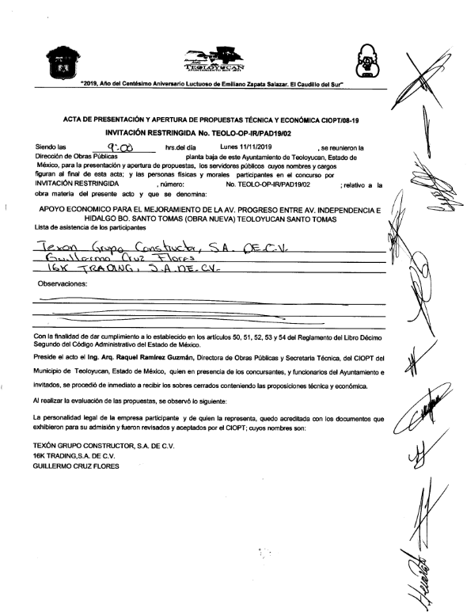

“OFICIOS DE RESPUESTA 481.pdf”: Contiene dos fojas, suscritas por la Encargada de Despacho de la Titular de la Unidad de Transparencia mediante el cual manifiesta que remite la respuesta al solicitante:
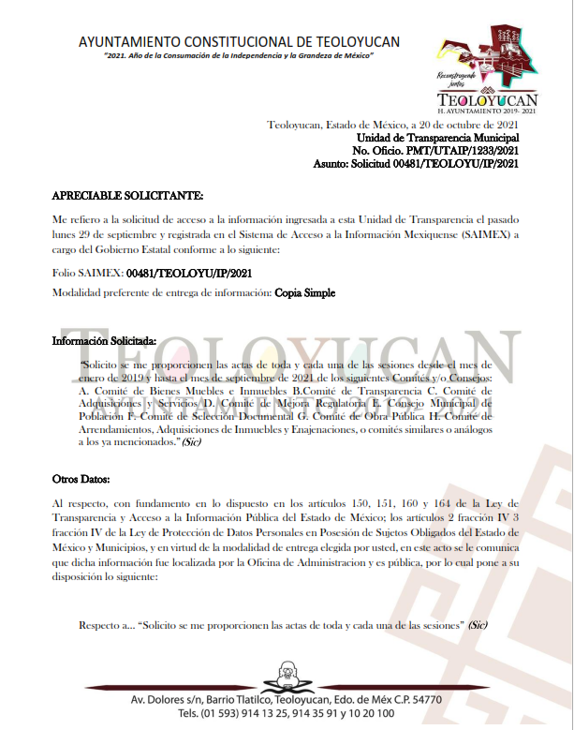
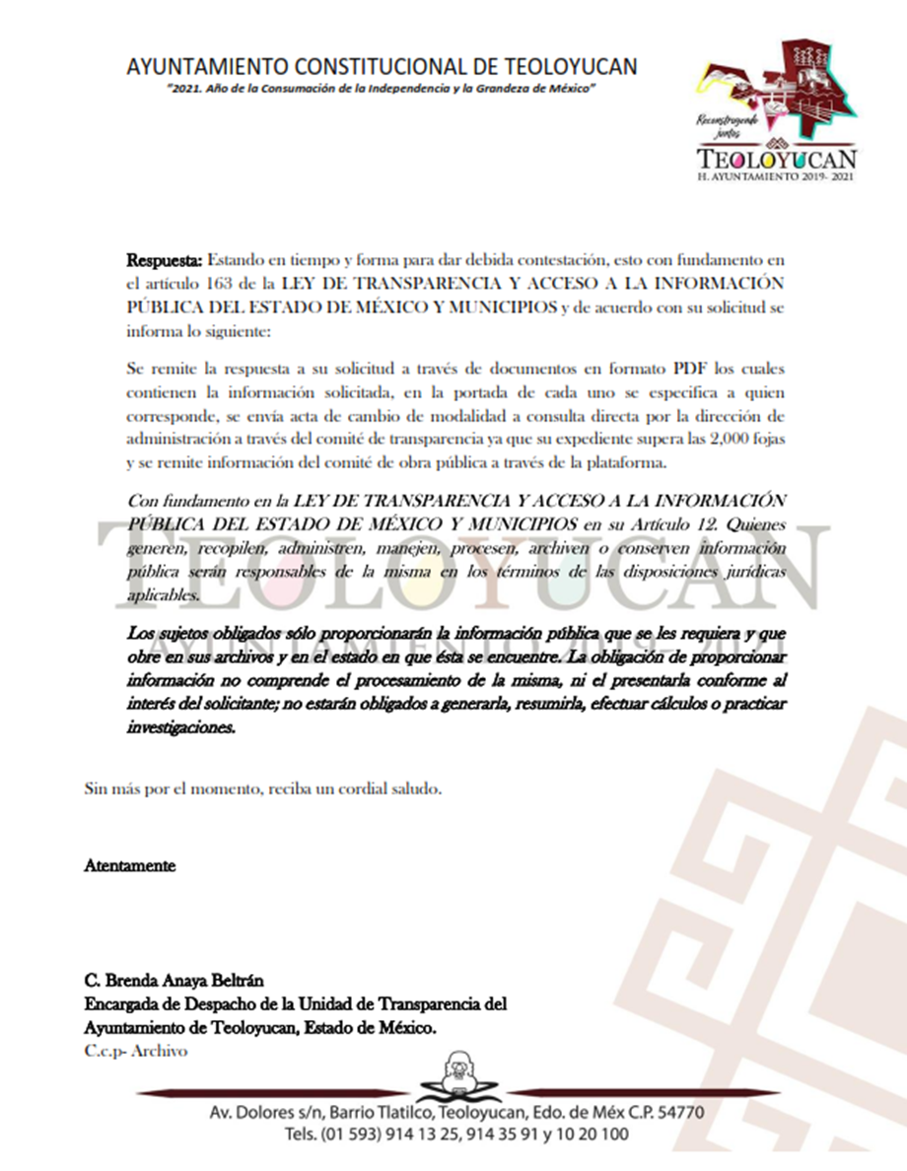
“Adm 481.pdf”: Oficio de dos fojas suscrito por el Director de Administración, mediante el cual manifiesta que se cuenta con poco personal para dar respuesta a la solicitud de información, por lo que formula su petición para efecto de que se someta a consideración del Comité de Transparencia, la autorización para poner a disposición del solicitante los documentos en la modalidad de consulta directa.
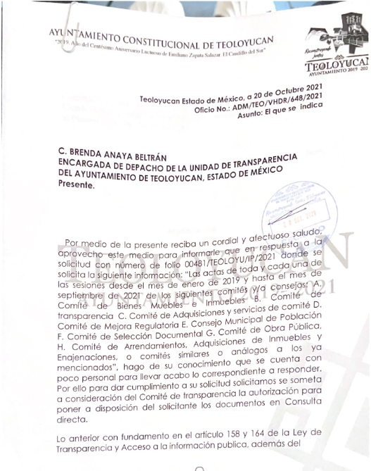
“Acta 481 Adm.pdf”: Acta de la septuagésima octava sesión del Comité de Transparencia por la que se aprueba la entrega de la información de la solicitud 00481/TEOLOYU/IP/2021, en consulta directa.
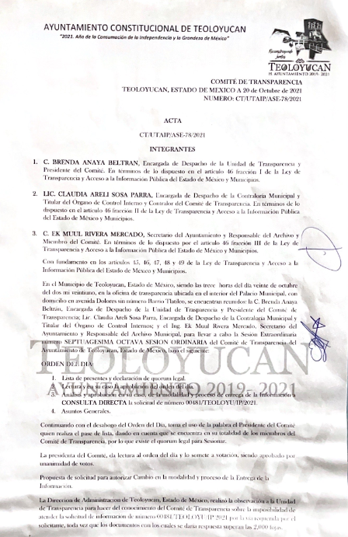

“pres481.pdf”: Documento de 152 fojas, mediante el cual remiten las actas de las sesiones del Comité de Mejora Regulatoria generadas durante la temporalidad referida por el solicitante, se inserta la primera foja del documento para mayor referencia:
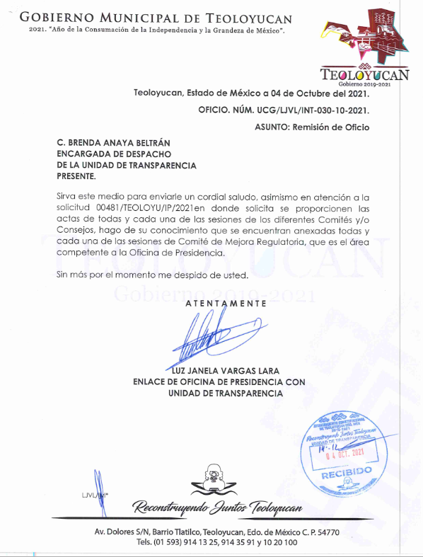
“sec481.pdf”: Documento de 62 fojas, mediante el cual, el Secretario del Ayuntamiento manifiesta que remite copias simples de las Actas del Comité de Bienes Muebles e Inmuebles que se tienen en los archivos de la Secretaría, no obstante, refiere que el resguardo de las Actas es competencia de la Contraloría Municipal de Teoloyucan, se inserta la primera página para mejor proveer de la resolución:
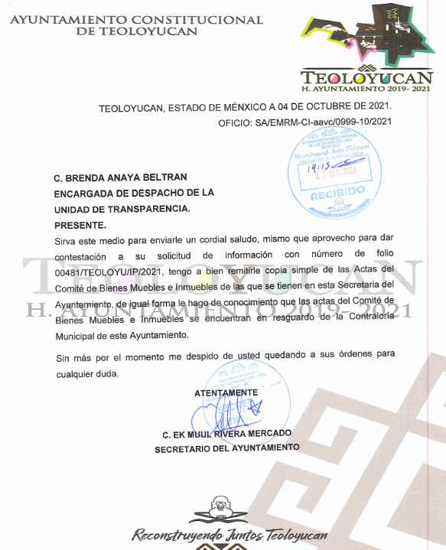
3. Interposición del recurso de revisión. Inconforme con los términos de la respuesta emitida por parte del Sujeto Obligado, el veinte de octubre de dos mil veintiuno, el recurrente interpuso el recurso de revisión a través de SAIMEX, manifestándose de la siguiente manera:
- Acto impugnado:
“La respuesta del sujeto obligado.” (Sic)

- Razones o motivos de inconformidad:

“Solo entrego el acta de la comision de mejora regulatoria. Faltan las actas de las otras comisiones y comites.” (Sic)
4. Turno. De conformidad con el artículo 185 fracción I de la Ley de Transparencia y Acceso a la Información Pública del Estado de México y Municipios vigente, el presente recurso de revisión se turnó por el sistema electrónico del Instituto de Transparencia, Acceso a la Información Pública y Protección de Datos Personales del Estado de México y Municipios, a la Comisionada Guadalupe Ramírez Peña, a efecto de que analizara sobre su admisión o su desechamiento.
5. Admisión del Recurso de revisión. Con fechas veintiséis de octubre de dos mil veintiuno, este Instituto de Transparencia, Acceso a la Información Pública y Protección de Datos Personales del Estado de México y Municipios, admitió a trámite el recurso de revisión que ahora se resuelve, dando un plazo máximo de siete días hábiles para que las partes manifestaran lo que a su derecho resultara conveniente, ofrecieran pruebas, formularan alegatos y el Sujeto Obligado presentara su informe justificado.
6. Manifestaciones. De las constancias que obran agregadas en el expediente electrónico al rubro citado, se tiene que el Sujeto Obligado fue omiso en rendir su informe justificado, así mismo por cuanto hace al Recurrente, se tiene que fue omiso en presentar manifestaciones, pruebas y/o alegatos en la etapa procedimental previamente reconocida en nuestra Ley de Transparencia, por lo que se tiene precluido su derecho para tal efecto.
7. Cierre de instrucción. Una vez transcurrido el periodo otorgado a las partes para realizar sus manifestaciones y no habiendo documentos que integrar al expediente, con fecha quince de diciembre de dos mil veintiuno, la Comisionada ponente determinó el cierre de instrucción en términos de la fracción VI del artículo 185 de la Ley de Transparencia y Acceso a la Información Pública del Estado de México y Municipios.
8.- Ampliación del plazo para emitir resolución. El quince de diciembre de dos mil veintiuno, se notificó a las partes el Acuerdo de Ampliación de Plazo para resolver el medio de impugnación que nos ocupa, en términos de lo dispuesto por el artículo 181, párrafo tercero de la Ley de Transparencia y Acceso a la Información Pública del Estado de México y Municipios; lo anterior, dado el incremento en el número de recursos de revisión promovidos ante este Instituto de Transparencia, Acceso a la Información Pública y Protección de Datos Personales del Estado de México y Municipios y con la finalidad de realizar un análisis exhaustivo de las constancias que obran en el expediente electrónico, adoptando las medidas pertinentes, a fin de aminorar los efectos que conlleva.
En razón de que fue debidamente sustanciado el expediente electrónico y no existe diligencia pendiente de desahogo, se emite la Resolución que conforme a Derecho proceda, de acuerdo con los siguientes:
II. C O N S I D E R A N D O S
Primero. Competencia. El Instituto de Transparencia, Acceso a la Información Pública y Protección de Datos Personales del Estado de México y Municipios, es competente para conocer y resolver el presente recurso de revisión interpuesto por la parte recurrente, conforme a lo dispuesto en los artículos 6, apartado A de la Constitución Política de los Estados Unidos Mexicanos; 5, trigésimo, trigésimo primero y trigésimo segundo, fracciones IV y V; de la Constitución Política del Estado Libre y Soberano de México; 1, 2, fracción II; 13, 29, 36, fracciones I y II; 176, 178, 179, 181 párrafo tercero y 185 de la Ley Transparencia y Acceso a la Información Pública del Estado de México y Municipios; 9, fracciones I y XXIV y 11 del Reglamento Interior del Instituto de Transparencia, Acceso a la Información Pública y Protección de Datos Personales del Estado de México y Municipios.
Segundo. Oportunidad y Procedibilidad del Recurso de Revisión. Previo al estudio del fondo del asunto, se procede a analizar los requisitos de oportunidad y procedibilidad que debe reunir el recurso de revisión interpuesto, previstos en los artículos 178 y 180 de la Ley de Transparencia y Acceso a la Información Pública del Estado de México y Municipios.
El recurso de revisión fue interpuesto dentro del plazo de quince días hábiles, previsto en el artículo 178 de la Ley de Transparencia y Acceso a la Información Pública del Estado de México y Municipios, toda vez que el Sujeto Obligado remitió la respuesta a la solicitud de información el día veinte de octubre de dos mil veintiuno, mientras que los recursos de revisión interpuesto por el Recurrente, se tuvo por presentado el día veinte de octubre de dos mil veintiuno, esto es, al mismo día hábil en el que se conoció la respuesta impugnada.
Sin que obste a lo anterior, que el artículo 178 en análisis, refiera que el plazo de quince días hábiles se contará a partir del día siguiente de la fecha en que el afectado tuvo conocimiento de la resolución materia de impugnación, ya que ello debe entenderse para el efecto de que transcurrido dicho plazo ya no podrá presentarse el medio de impugnación o si es que se presenta, el mismo se considerará extemporáneo, no así cuando el medio de defensa se interponga antes de que comience a correr el plazo legal; tiene aplicación por analogía, la jurisprudencia 1ª. /J.41/2015, publicada en el Semanario Judicial de la Federación y su Gaceta, Libro 19, Junio de 2015, Tomo I, página 569 de la Décima época que lleva por rubro y texto los siguientes:
“RECURSO DE RECLAMACIÓN. SU INTERPOSICIÓN NO ES EXTEMPORÁNEA SI SE REALIZA ANTES DE QUE INICIE EL PLAZO PARA HACERLO. Conforme al artículo 104, párrafo segundo, de la Ley de Amparo, el recurso de reclamación podrá interponerse por cualquiera de las partes, por escrito, dentro del término de tres días siguientes al en que surta efectos la notificación de la resolución impugnada. Ahora bien, dicho numeral sólo refiere que el aludido medio de defensa no puede hacerse valer después de tres días, por tanto, no impide que el escrito correspondiente se presente antes de iniciado ese término. De ahí que si dicho recurso se interpone antes de que inicie el plazo para hacerlo, su presentación no es extemporánea.”
Por lo tanto, el hecho de que el recurso haya sido presentado el mismo día en que fue notificada la respuesta al Recurrente no debe desecharse, debido a que no existe una prohibición expresa en la Ley para realizarlo el mismo día y en atención a los principios generales del derecho, todo aquello que no esté prohibido para el gobernado se tiene por permitido se debe de dar trámite al presente recurso.
Así también, por cuanto hace a la procedibilidad del recurso de revisión, una vez realizado el análisis de los formatos de interposición del recurso, se concluye la acreditación plena de los elementos formales precisados por el artículo 180 de la Ley de Transparencia y Acceso a la Información Pública del Estado de México y Municipios, en atención a que fue presentado mediante el formato visible en el SAIMEX.
Finalmente, se advierte que resulta procedente la interposición del recurso, según lo manifestado por el recurrente en sus motivos de inconformidad, de acuerdo al artículo 179, fracción V del ordenamiento legal citado, que a la letra dice:
“Artículo 179. El recurso de revisión es un medio de protección que la Ley otorga a los particulares, para hacer valer su derecho de acceso a la información pública, y procederá en contra de las siguientes causas:
[…]
V. La entrega de información incompleta;”
Tercero. Materia de la revisión. De la revisión a las constancias y documentos que obran en el expediente electrónico se advierte, que el tema sobre el que este Órgano Garante de Transparencia y Acceso a la Información se pronunciará será: verificar si la respuesta otorgada por el Sujeto Obligado es adecuada y suficiente para satisfacer el derecho de acceso a la información pública de la parte Recurrente, o en su defecto, en caso de ser procedente, ordenar la entrega de información oportuna.
Cuarto. Estudio del asunto. Previo al estudio del presente asunto, es conveniente recordar que el Recurrente requirió al Sujeto Obligado en su solicitud que le proporcionara lo siguiente:
Actas de toda y cada una de las sesiones desde el mes de enero de 2019 y hasta el mes de septiembre de 2021 de los siguientes Comités y/o Consejos:
- Comité de Bienes Muebles e Inmuebles
- Comité de Transparencia
- Comité de Adquisiciones y Servicios
- Comité de Mejora Regulatoria
- Consejo Municipal de Población
- Comité de Selección Documental
- Comité de Obra Pública
- Comité de Arrendamientos, Adquisiciones de Inmuebles y Enajenaciones o comités similares o análogos a los ya mencionados
En respuesta a la solicitud de información, la Titular de la Unidad de Transparencia remitió los siguientes archivos electrónicos:
“CIOPT_19-21.rar”: Carpeta comprimida que a su vez contiene los siguientes archivo, consistentes en actas de presentación y apertura de propuestas técnicas y económicas de participantes de concursos de invitaciones restringidas:

“OFICIOS DE RESPUESTA 481.pdf”: Contiene dos fojas, suscritas por la Encargada de Despacho de la Titular de la Unidad de Transparencia mediante el cual manifiesta que remite la respuesta al solicitante:
“Adm 481.pdf”: Oficio de dos fojas suscrito por el Director de Administración, mediante el cual manifiesta que se cuenta con poco personal para dar respuesta a la solicitud de información, por lo que formula su petición para efecto de que se someta a consideración del Comité de Transparencia, la autorización para poner a disposición del solicitante los documentos en la modalidad de consulta directa.
“Acta 481 Adm.pdf”: Acta de la septuagésima octava sesión del Comité de Transparencia por la que se aprueba la entrega de la información de la solicitud 00481/TEOLOYU/IP/2021, en consulta directa.

“pres481.pdf”: Documento de 152 fojas, mediante el cual remiten las actas de las sesiones del Comité de Mejora Regulatoria generadas durante la temporalidad referida por el solicitante, se inserta la primera foja del documento para mayor referencia:
“sec481.pdf”: Documento de 62 fojas, mediante el cual, el Secretario del Ayuntamiento manifiesta que remite copias simples de las Actas del Comité de Bienes Muebles e Inmuebles que se tienen en los archivos de la Secretaría, no obstante, refiere que el resguardo de las Actas es competencia de la Contraloría Municipal de Teoloyucan, se inserta la primera página para mejor proveer de la resolución:
De manera que el contenido de los archivos y pronunciamientos vertidos por el Sujeto Obligado se analizarán en el siguiente cuadro a efecto de determinar si con los pronunciamientos vertidos mediante los soportes documentales, se colman con los requerimientos del Recurrente para mejor proveer del estudio:
Solicitud de Información | Respuesta | Colma
Actas de toda y cada una de las sesiones desde el mes de enero de 2019 y hasta el mes de septiembre de 2021 de los siguientes Comités y/o Consejos:  A. Comité de Bienes Muebles e Inmuebles | El Sujeto Obligado remitió el soporte documental “sec 481.pdf”, en el cual se advierte que el Secretario del Ayuntamiento manifiesta que remite copia simple de las Actas que se tienen en el Ayuntamiento, no obstante, hace del conocimiento del recurrente que el resguardo de las Actas del Comité de Bienes Muebles e Inmuebles es competencia de la Contraloría Municipal del Ayuntamiento. | Parcialmente  Respecto al año 2019, no se remitió información.  Por cuanto hace al año 2020, remitió las siguientes actas:  - Sexta Sesión Ordinaria, celebrada el 28 de febrero de 2020.  - Séptima Sesión Ordinaria, celebrada el 24 de abril de 2020.  - Octava Sesión Ordinaria, celebrada el 1 de junio de 2020.  Respecto de 2021, remite las siguientes actas:  - Treceava Sesión Ordinaria celebrada el 2 de agosto de 2021.  - Doceava Sesión Ordinaria, celebrada el 14 de junio de 2021.  Observaciones: No se emite pronunciamiento respecto de las sesiones extraordinarias.
B.Comité de Transparencia | No se pronunció respecto de este punto. | No
C.Comité de Adquisiciones y Servicios | El Sujeto Obligado remitió los siguientes soportes documentales:  “Adm 481.pdf”: Oficio signado por el Director de Administración, mediante el cual solicita se someta a consideración del Comité de Transparencia, la autorización para poner a disposición del particular, los documentos en consulta directa, toda vez que se cuenta con poco personal para responder.  “Acta 481 Adm.pdf”: Acta de la Septuagésima Octava Sesión Extraordinaria, mediante la cual aprueban el cambio de modalidad de entrega de la información a consulta directa. | No
D.Comité de Mejora Regulatoria | Mediante el documento electrónico “pres 481.pdf”, el Enlace de Oficina de Presidencia con Unidad de Transparencia, remitió cada una de las actas de las sesiones del Comité de Mejora Regulatoria. | Si  Observaciones: Del análisis a las razones o motivos de inconformidad, no se advierte que se inconforme de la entrega de las actas de este Comité.
E.Consejo Municipal de Población | No se pronunció respecto de este punto. | No
F.Comité de Selección Documental | No se pronunció respecto de este punto. | No
G. Comité de Obra Pública | En respuesta, el Sujeto Obligado manifiesta “Se remiten actas de las sesiones del Comité Interno de Obra Pública del mes de enero de 2019 al mes de septiembre de 2021. Sin mas que añadir quedamos a sus ordenes para cualquier aclaración o comentario. ATENTAMENTE DIRECCIÓN DE OBRAS PÚBLICAS DE TEOLOYUCAN, MÉXICO” y remiten la carpeta comprimida “CIOPT_19-21.rar”, la cual contiene a su vez las actas de presentación y apertura de propuestas técnica y económica para invitaciones restringidas. | No  Respecto al año 2019, remitió 24 archivos en los que se advierten que son actas de presentación y apertura de propuestas técnica y económica para las invitaciones restringidas y una licitación pública, signadas por el Comité Interno de Obra Pública.  Respecto al año 2020, remitió 26 archivos en los que se advierten que son actas de presentación y apertura de propuestas técnica y económica para las invitaciones restringidas, signadas por el Comité Interno de Obra Pública.  Respecto al año 2021, remitió 19 archivos en los que se advierten que son actas de presentación y apertura de propuestas técnica y económica para las invitaciones restringidas, signadas por el Comité Interno de Obra Pública.  Observaciones: Del análisis de los documentos que conforman esta carpeta comprimida, se advierte que fundan estas actas en los artículos 50, 51, 52, 53 y 54 del Reglamento del Libro Décimo Segundo del Código Administrativo del Estado de México, los cuales hacen referencia al acto de apertura de propuestas para la licitación pública, el cual es a todas luces un requerimiento diverso al solicitado.
H.Comité de Arrendamientos, Adquisiciones de Inmuebles y Enajenaciones o comités similares o análogos a los ya mencionados | No se pronunció respecto de este punto. | No
Conocida la respuesta por el particular, al no estar conforme con los términos de la misma, interpuso el recurso de revisión que nos ocupa, donde señaló como motivos de inconformidad “Solo entrego el acta de la comision de mejora regulatoria. Faltan las actas de las otras comisiones y comités”, de tal suerte que el estudio del presente asunto versará sobre las actas faltantes de los comités referidos en su solicitud, por lo tanto, al no ser combatida esta parte de la respuesta, consecuentemente debe declararse consentida, toda vez que, al no haber realizado manifestaciones de inconformidad al respecto, se infiere que la información proporcionada por el Sujeto Obligado, satisface estos puntos de la solicitud.
Lo anterior es así, debido a que cuando un Recurrente impugna la respuesta del Sujeto Obligado, y éste no expresa Razón o Motivo de Inconformidad en contra de todos los rubros solicitados, dichos rubros deben declararse atendidos, pues se entiende que el Recurrente está conforme con la información entregada al no contravenir la misma. Sirve de Apoyo a lo anterior, por analogía la Tesis Jurisprudencial Número 3ª./J.7/91, Publicada en el Semanario Judicial de la Federación y su Gaceta bajo el número de registro 174,177, que establece lo siguiente:
“REVISIÓN EN AMPARO. LOS RESOLUTIVOS NO COMBATIDOS DEBEN DECLARARSE FIRMES. Cuando algún resolutivo de la sentencia impugnada afecta a la recurrente, y ésta no expresa agravio en contra de las consideraciones que le sirven de base, dicho resolutivo debe declararse firme. Esto es, en el caso referido, no obstante que la materia de la revisión comprende a todos los resolutivos que afectan a la recurrente, deben declararse firmes aquéllos en contra de los cuales no se formuló agravio y dicha declaración de firmeza debe reflejarse en la parte considerativa y en los resolutivos debe confirmarse la sentencia recurrida en la parte correspondiente.”
Consecuentemente, se reitera que la parte de la solicitud que no fue impugnada debe declararse consentida por la hoy Recurrente, en razón de que no se realizaron manifestaciones de inconformidad, por lo que no pueden producirse efectos jurídicos tendentes a revocar, confirmar o modificar el acto reclamado ya que se infiere un consentimiento del Recurrente ante la falta de impugnación eficaz.
Sirve de sustento a lo anterior por analogía la tesis jurisprudencial número VI.3o.C. J/60, publicada en el Semanario Judicial de la Federación y su Gaceta bajo el número de registro 176,608 que a la letra dice:
“ACTOS CONSENTIDOS. SON LOS QUE NO SE IMPUGNAN MEDIANTE EL RECURSO IDÓNEO. Debe reputarse como consentido el acto que no se impugnó por el medio establecido por la ley, ya que si se hizo uso de otro no previsto por ella o si se hace una simple manifestación de inconformidad, tales actuaciones no producen efectos jurídicos tendientes a revocar, confirmar o modificar el acto reclamado en amparo, lo que significa consentimiento del mismo por falta de impugnación eficaz.”
Ahora bien, debemos recordar que el Derecho de Acceso a la Información Pública consiste en que la información solicitada conste en un soporte documental en cualquiera de sus formas, a saber: expedientes, reportes, estudios, actas, resoluciones, oficios, correspondencia, acuerdos, directivas, directrices, circulares, contratos, convenios, instructivos, notas, memorandos, estadísticas, o bien, cualquier otro registro que documente el ejercicio de las facultades, funciones y competencias de los Sujetos Obligados; los que, podrán estar en cualquier medio, sea escrito, impreso, sonoro, visual, electrónico, informático u holográfico, de conformidad con el artículo 3, fracción XI de la Ley de la materia, el cual dispone lo siguiente:

“Artículo 3. Para los efectos de la presente Ley se entenderá por:
…
XI. Documento: Los expedientes, reportes, estudios, actas, resoluciones, oficios, correspondencia, acuerdos, directivas, directrices, circulares, contratos, convenios, instructivos, notas, memorandos, estadísticas o bien, cualquier otro registro que documente el ejercicio de las facultades, funciones y competencias de los sujetos obligados, sus servidores públicos e integrantes, sin importar su fuente o fecha de elaboración. Los documentos podrán estar en cualquier medio, sea escrito, impreso, sonoro, visual, electrónico, informático u holográfico;
…”
(Énfasis añadido)

Siendo aplicable el Criterio de interpretación en el orden administrativo número 0002-11, emitido por Acuerdo del Pleno del Instituto de Transparencia y Acceso a la Información Pública del Estado de México y Municipios; publicado en el Periódico Oficial del Gobierno del Estado Libre y Soberano de México “Gaceta del Gobierno”, el diecinueve de octubre de dos mil once, cuyo rubro y texto dispone:

“CRITERIO 0002-11
INFORMACIÓN PÚBLICA, CONCEPTO DE, EN MATERIA DE TRANSPARENCIA. INTERPRETACIÓN SISTEMÁTICA DE LOS ARTÍCULOS 2°, FRACCIÓN V, XV, Y XVI, 3°, 4°, 11 Y 41. De conformidad con los artículos antes referidos, el derecho de acceso a la información pública, se define en cuanto a su alcance y resultado material, el acceso a los archivos, registros y documentos públicos, administrados, generados o en posesión de los órganos u organismos públicos, en virtud del ejercicio de sus funciones de derecho público, sin importar su fuente, soporte o fecha de elaboración.
En consecuencia el acceso a la información se refiere a que se cumplan cualquiera de los siguientes tres supuestos:
1) Que se trate de información registrada en cualquier soporte documental, que en ejercicio de las atribuciones conferidas, sea generada por los Sujetos Obligados;
2) Que se trate de información registrada en cualquier soporte documental, que en ejercicio de las atribuciones conferidas, sea administrada por los Sujetos Obligados, y

3) Que se trate de información registrada en cualquier soporte documental, que en ejercicio de las atribuciones conferidas, se encuentre en posesión de los Sujetos Obligados.” (Sic)

(Énfasis añadido)

Además, es importante señalar que, de conformidad con el artículo 18 de la Ley de Transparencia y Acceso a la Información Pública del Estado de México y Municipios, los Sujetos Obligados deben documentar todos sus actos que realicen derivado del ejercicio de sus atribuciones, como se aprecia de la lectura del precepto legal en comento:

“Artículo 18. Los sujetos obligados deberán documentar todo acto que derive del ejercicio de sus facultades, competencias o funciones, considerando desde su origen la eventual publicidad y reutilización de la información que generen.” (Sic)

De la misma forma, se cita el contenido del artículo 160 de la Ley General de Transparencia y Acceso a la Información Pública que a la letra dispone:
“Artículo 160. Los sujetos obligados deberán otorgar acceso a los documentos que se encuentren en sus archivos o que estén obligados a documentar de acuerdo con sus facultades, competencias o funciones en el formato que el solicitante manifieste, de entre aquellos formatos existentes, conforme a las características físicas de la información o del lugar donde se encuentre así lo permita” (Sic)
En armonía con los preceptos legales citados con antelación, los artículos 12 y 24 de la Ley de Transparencia y Acceso a la Información Pública del Estado de México y Municipios prevén lo siguiente:
“Artículo 12. Quienes generen, recopilen, administren, manejen, procesen, archiven o conserven información pública serán responsables de la misma en los términos de las disposiciones jurídicas aplicables.
Los sujetos obligados sólo proporcionarán la información pública que se les requiera y que obre en sus archivos y en el estado en que ésta se encuentre. La obligación de proporcionar información no comprende el procesamiento de la misma, ni el presentarla conforme al interés del solicitante; no estarán obligados a generarla, resumirla, efectuar cálculos o practicar investigaciones.
Artículo 24. Para el cumplimiento de los objetivos de esta Ley, los sujetos obligados deberán cumplir con las siguientes obligaciones, según corresponda, de acuerdo a su naturaleza:
- Constituir el Comité de Transparencia, las unidades de transparencia y vigilar su correcto funcionamiento de acuerdo a su normatividad interna;
II. Designar en las unidades de transparencia a los titulares que dependan directamente del titular del sujeto obligado y que preferentemente cuenten con experiencia en la materia;
III. Proporcionar capacitación continua y especializada en coordinación con el Instituto, al personal que formen parte de los comités y unidades de transparencia; en temas de transparencia, acceso a la información y rendición de cuentas;
IV. Constituir y mantener actualizados sus sistemas de archivos y gestión documental, conforme a la normatividad aplicable;
V. Promover la generación, documentación y publicación de la información en formatos abiertos y accesibles;
VI. Proteger y resguardar la información clasificada como reservada o confidencial; VII. Reportar al Instituto sobre las acciones de implementación de la normatividad en la materia, en los términos que estos determinen;
VIII. Atender de manera oportuna, los requerimientos, observaciones, recomendaciones y criterios que en materia de transparencia y acceso a la información realice el Instituto;
IX. Fomentar el uso de tecnologías de la información para garantizar la transparencia, el derecho de acceso a la información y la accesibilidad a éstos;
X. Cumplir cabalmente con las resoluciones emitidas por el Instituto;
XI. Dar acceso a la información pública que le sea requerida, en los términos de la Ley General, esta Ley y demás disposiciones jurídicas aplicables;
XII. Publicar y mantener actualizada la información relativa a las obligaciones generales de transparencia previstas en la presente Ley o determinadas así por el Instituto, y en general aquella que sea de interés público;
XIII.Difundir proactivamente información de interés público;
XIV. Asegurar la protección de los datos personales en su posesión, en términos de la Ley de Protección de Datos Personales del Estado de México;
XV. Informar anualmente por escrito al Instituto sobre las actividades realizadas, en cumplimiento de las obligaciones que se deriven de la presente Ley;
XVI. Procurar condiciones de accesibilidad para que personas con discapacidad ejerzan los derechos regulados en esta Ley;
XVII. Crear y hacer uso de sistemas de tecnología sistematizados y avanzados, y adoptar las nuevas herramientas para que los ciudadanos consulten información de manera directa, sencilla y rápida;
XVIII. Hacer pública toda aquella información relativa a los montos y las personas a quienes entreguen, por cualquier motivo, recursos públicos, así como los informes que dichas personas les entreguen sobre el uso y destino de dichos recursos;
XIX. Transparentar sus acciones, así como garantizar y respetar el derecho a la información pública;
XX. Tomar las medidas apropiadas para proporcionar información a personas con discapacidad en formatos y tecnologías accesibles de forma oportuna y sin un costo adicional;
XXI. Procurar la generación de estadística de su información en formato de datos abiertos en la medida de lo posible;
XXII.Documentar todo acto que derive del ejercicio de sus facultades, competencias o funciones y abstenerse de destruirlos u ocultarlos, dentro de los que destacan los procesos deliberativos y de decisión definitiva;
XXIII. Procurar la digitalización de toda la información pública en su poder; XXIV.Orientar y asesorar al solicitante para corregir cualquier deficiencia sustancial de las solicitudes; y
XXV. Las demás que se establezcan en la presente Ley y normatividad aplicable en la materia.
En la administración, gestión y custodia de los archivos de información pública, los sujetos obligados, los servidores públicos habilitados y los servidores públicos en general, se ajustarán a lo establecido por la normatividad aplicable.
Los sujetos obligados solo proporcionarán la información pública que generen, administren o posean en el ejercicio de sus atribuciones.”
Ahora bien, a efecto de garantizar el efectivo ejercicio del derecho de acceso a la información pública que asiste al particular, resulta conveniente entrar al estudio de las siguientes consideraciones de hecho y derecho:
En primera instancia, debe apuntarse que la presente solicitud no se turnó a todos los servidores públicos habilitados, adscritos a las distintas unidades administrativas al interior del Sujeto Obligado, sirve de sustento la siguiente captura de pantalla concerniente a los requerimientos:
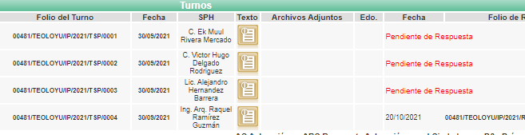




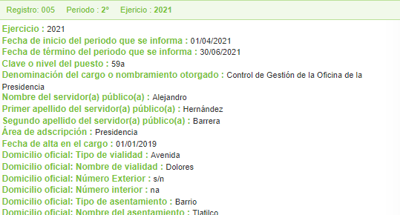
Circunstancia que contraviene a lo previsto por el artículo 162 de la Ley de Transparencia y Acceso a la Información Pública del Estado de México y Municipios, toda vez que el Sujeto Obligado no realizó una búsqueda exhaustiva y razonable al interior de las unidades administrativas que pudieran generar, administrar o poseer la información, tal como se detallará en páginas subsecuentes:
1.- De las Actas de las sesiones del Comité de Bienes Muebles e Inmuebles
En este apartado, los Lineamientos para el Registro y Control del Inventario y la Conciliación y Desincorporación de Bienes Muebles e Inmuebles para las Entidades Fiscalizables Municipales del Estado de México disponen la integración de un Comité de Bienes Muebles e Inmuebles, el cual tiene el siguiente objeto y se integrará como se indica a continuación:
“CAPÍTULO III
DE LA COORDINACIÓN DE LOS TRABAJOS PARA EL LEVANTAMIENTO FÍSICO DE LOS INVENTARIOS DE BIENES MUEBLES E INMUEBLES
DÉCIMO PRIMERO: Para realizar los trabajos de control de los bienes, en sesión del órgano máximo de gobierno de cada entidad fiscalizable, se aprobará la constitución de un comité que se denominará: "Comité de Bienes Muebles e Inmuebles." La sesión del comité es el foro donde las entidades fiscalizables, podrán realizar el análisis y adopción de criterios, medidas eficaces y oportunas para mantener los controles necesarios en los inventarios y su congruencia con los registros contables con el fin de que la administración municipal tenga la certeza de que los bienes muebles registrados en los estados financieros, sean los que se encuentran físicamente en posesión de la entidad fiscalizable y tendrá por objeto:
- Coadyuvar en la integración y actualización permanente del inventario de bienes muebles e inmuebles propiedad de las entidades fiscalizables;
- Identificar, analizar y evaluar la problemática que afecta al activo no circulante, así como proponer las medidas tendientes a solucionarla;
- Analizar y aplicar el marco jurídico al activo no circulante; y
- Promover la adopción de los criterios para llevar a cabo los procedimientos conducentes a la recuperación y baja de los bienes propiedad de las entidades fiscalizables.”
CAPÍTULO IV DE LA INTEGRACIÓN DEL COMITÉ
DÉCIMO SEGUNDO: El Comité estará integrado por:
- El secretario o director general según sea el caso, quien fungirá como presidente;
- El titular del órgano de control interno, quien fungirá como secretario ejecutivo;
- El síndico, quien fungirá como vocal;
- El tesorero, quien fungirá como vocal; y
- Un representante del área jurídica, con función de vocal, quien será designado por el representante legal de la entidad fiscalizable.
Todos los miembros tendrán derecho a voz y voto, a excepción del titular del órgano de control interno, que tendrá únicamente voz; correspondiendo el voto de calidad al presidente del Comité.
El presidente y los vocales con excepción del representante del titular de la entidad fiscalizable podrán designar a sus representantes quienes tendrán la facultad de valorar y tomar decisiones con respecto a los asuntos tratados al interior del Comité y en su caso ratificada por los titulares, dicha designación deberá estar plasmada en acta del propio Comité.”
(Énfasis añadido)
Dentro de este Comité, los integrantes tendrán las siguientes atribuciones:
“CAPÍTULO VI
DE LAS FUNCIONES DE LOS INTEGRANTES DEL COMITÉ
DÉCIMO CUARTO: Los integrantes del Comité tendrán las siguientes funciones:
I. Presidente del Comité:
a) Autorizar la convocatoria y proponer el orden del día de las sesiones, informar al comité sobre el cumplimiento de los acuerdos tomados al seno del mismo y realizar las funciones propias a su encargo en relación con los bienes muebles e inmuebles; proporcionar a los miembros del Comité copia del resultado de la conciliación de los bienes muebles.
Secretario Ejecutivo del Comité:
a) Elaborar y expedir la convocatoria de las sesiones y el orden del día, tomando en cuenta las propuestas de los integrantes del comité, anexando los soportes documentales necesarios para su análisis y discusión, levantar las actas de las sesiones, así como dar seguimiento a los acuerdos con relación a los bienes muebles e inmuebles, incluyendo los procedimientos finales a que haya lugar en la conciliación del inventario de bienes muebles; y presentar los resultados de los acuerdos tomados por el comité para su aprobación por su órgano máximo de gobierno.
III. Vocales del comité:
a) Remitir al secretario del comité la documentación relativa a los asuntos que se deban someter a consideración del Comité, emitir los comentarios pertinentes y los demás que señale los procedimientos de los bienes muebles e inmuebles.
Los cargos que los servidores públicos desempeñen en el Comité, serán honoríficos”
De conformidad con los Lineamientos en referencia, en el Décimo Tercero se mandata que el referido Comité de Bienes Muebles e Inmuebles de cada entidad fiscalizable deberá sesionar por lo menos una vez al bimestre, asimismo determinará la fecha de inicio y término de los levantamientos físicos anuales de los inventarios de bienes muebles e inmuebles, analizará y validará los resultados finales de los trabajos relacionados con los levantamientos físicos; presentará ante el órgano máximo de gobierno los movimientos propuestos derivados de los levantamientos físicos y de la conciliación de los bienes muebles e implementará acciones que se consideren necesarias en apoyo al procedimiento para la conciliación del inventario de bienes muebles patrimoniales con los registros contables, debe precisarse que por cada sesión realizada, deberá levantarse el acta respectiva.
Las actas que se levanten en las reuniones de trabajo contendrán los siguientes elementos mínimos:
“CAPÍTULO VII
DE LAS ACTAS DEL COMITÉ
DÉCIMO QUINTO: Las actas que se levanten en las reuniones de trabajo que al efecto lleven a cabo los integrantes del comité, deberán contener como mínimo los requisitos siguientes:
- Nombre de la entidad fiscalizable;
- Lugar y fecha de celebración;
- Nombre y cargo de los servidores públicos que participan en la reunión;
- Antecedentes y orden del día;
- Criterios, conclusiones y acuerdos;
- Firmas y rúbricas en el acta correspondiente; y
- Sello del área, en su caso.
En consecuencia, resulta pertinente que se realice una búsqueda exhaustiva y razonable en los archivos del Titular del órgano de Control Interno, toda vez que es quien funge como Secretario Ejecutivo del Comité y es el encargado de expedir las convocatorias, así como de expedir las actas de las sesiones celebradas.
En mérito de lo anterior, resulta procedente la entrega de las actas de las sesiones celebradas por el Comité de Bienes Muebles e Inmuebles faltantes, generadas del mes de enero de 2019 al 29 de septiembre de 2021.
Debe resaltarse que si bien es cierto, los Lineamientos no son claros respecto de las sesiones extraordinarias, no menos cierto es que para el caso en el que se hayan efectuado sesiones extraordinarias, estas deberán entregarse de la misma manera, sin embargo, si el Comité no cuenta con sesiones extraordinarias, deberá hacerse del conocimiento del Recurrente al momento de dar cumplimiento a la presente resolución.
2.- De las Actas del Comité de Transparencia
Para el estudio de este punto, conviene iniciar reiterando que el artículo 3 en su fracción XI establece lo que debemos entender por documentos, estos serán los expedientes, reportes, estudios, actas, resoluciones, oficios, correspondencia, acuerdos, directivas, directrices, circulares, contratos, convenios, instructivos, notas, memorandos, estadísticas o bien, cualquier otro registro que documente el ejercicio de las facultades, funciones y competencias de los sujetos obligados, sus servidores públicos e integrantes, sin importar su fuente o fecha de elaboración, los cuales podrán estar en cualquier medio, sea escrito, impreso, sonoro, visual, electrónico, informático u holográfico
Para el caso que nos ocupa, el artículo 47 de la Ley de Transparencia y Acceso a la Información del Estado de México y Municipios, reconoce la existencia del Comité de Transparencia, resulta conveniente traer este precepto a colación:
“Artículo 47. El Comité de Transparencia será la autoridad máxima al interior del sujeto obligado en materia del derecho de acceso a la información.
El Comité de Transparencia adoptará sus resoluciones por mayoría de votos. En caso de empate, la o el Presidente tendrá voto de calidad. A sus sesiones podrán asistir como invitados aquellos que sus integrantes consideren necesarios, quienes tendrán voz pero no voto.
El Comité se reunirá en sesión ordinaria o extraordinaria las veces que estime necesario. El tipo de sesión se precisará en la convocatoria emitida.
Los integrantes del Comité de Transparencia tendrán acceso a la información para determinar su clasificación, conforme a la normatividad aplicable previamente establecida por los sujetos obligados para el resguardo o salvaguarda de la información.”
Así mismo la legislación en referencia contempla como obligación común de transparencia, las actas emitidas por el Comité de Transparencia, esto mediante su artículo 92, fracción XLIII:
“Artículo 92. Los sujetos obligados deberán poner a disposición del público de manera permanente y actualizada de forma sencilla, precisa y entendible, en los respectivos medios electrónicos, de acuerdo con sus facultades, atribuciones, funciones u objeto social, según corresponda, la información, por lo menos, de los temas, documentos y políticas que a continuación se señalan:
XLIII. Las actas y resoluciones del Comité de Transparencia de los sujetos obligados;”
(Énfasis añadido)
Asimismo, el artículo 49 de nuestra legislación aplicable en la materia, delega al Comité de Transparencia, las siguientes facultades:
“Artículo 49. Los Comités de Transparencia tendrán las siguientes atribuciones:
I. Instituir, coordinar y supervisar en términos de las disposiciones aplicables, las acciones, medidas y procedimientos que coadyuven a asegurar una mayor eficacia en la gestión y atención de las solicitudes en materia de acceso a la información;
II. Confirmar, modificar o revocar las determinaciones que en materia de ampliación del plazo de respuesta, clasificación de la información y declaración de inexistencia o de incompetencia realicen los titulares de las áreas de los sujetos obligados;
III. Ordenar, en su caso a las áreas competentes que generen la información que derivado de sus facultades, competencias y funciones deban tener en posesión o que previa acreditación de la imposibilidad de su generación, exponga, de forma fundada y motivada las razones por las cuales, en el caso particular, no ejercieron dichas facultades, competencias o funciones;
IV. Establecer políticas para facilitar la obtención y entrega de información en las solicitudes que permita el adecuado ejercicio del derecho de acceso a la información;
- Promover la capacitación y actualización de los servidores públicos o integrantes adscritos a las unidades de transparencia;
- Establecer programas de capacitación en materia de transparencia, acceso a la información, accesibilidad y protección de datos personales, para todos los servidores públicos o integrantes del sujeto obligado;
- Solicitar y autorizar la ampliación del plazo de reserva de la información a que se refiere esta Ley;
- Aprobar, modificar o revocar la clasificación de la información;
- Supervisar la aplicación de los lineamientos en materia de acceso a la información pública para el manejo, mantenimiento y seguridad de los datos personales, así como de los criterios de clasificación expedidos por el Instituto;
- Elaborar un programa para facilitar la sistematización y actualización de la información, mismo que deberá remitirse al Instituto dentro de los primeros veinte días de cada año;
- Recabar y enviar al Instituto, de conformidad con los lineamientos que éste expida, los datos necesarios para la elaboración del informe anual;
- Emitir las resoluciones que correspondan para la atención de las solicitudes de información;
- Dictaminar las declaratorias de inexistencia de la información que les remitan las unidades administrativas y resolver en consecuencia;
- Supervisar el registro y actualización de las solicitudes de acceso a la información, así como sus trámites, costos y resultados;
- Fomentar la cultura de transparencia;
- Supervisar el cumplimiento de criterios y lineamientos en materia de información clasificada;
- Vigilar el cumplimiento de las resoluciones y recomendaciones que emita el Instituto; y
- Las demás que se desprendan de la presente Ley y las disposiciones jurídicas aplicables, que faciliten el acceso a la información.
De ahí que se desprenda que en cumplimiento a lo dispuesto por el precepto en cita, el Comité de Transparencia deberá sesionar de manera ordinaria o extraordinaria para tratar los asuntos relacionados con el derecho de acceso a la información pública al interior del Sujeto Obligado.
Consecuentemente resulta procedente ordenar al Sujeto Obligado la entrega de las Actas de las Sesiones Ordinarias y Extraordinarias del Comité de Transparencia correspondientes del 1 de enero del 2019 al 29 de septiembre de 2021.
3.- De las actas del Comité de Adquisiciones y Servicios
Sobre el punto en análisis, debe precisarse que se obvia el análisis de la competencia por parte del Sujeto Obligado para generar, administrar o poseer la información solicitada, dado que éste ha asumido la misma, en razón de que en su respuesta admitió contar con dicha información, por lo que se actualiza el supuesto jurídico, previsto en el artículo 12 de la Ley de Transparencia y Acceso a la Información Pública del Estado de México y Municipios.
“Artículo 12. Quienes generen, recopilen, administren, manejen, procesen, archiven o conserven información pública serán responsables de la misma en los términos de las disposiciones jurídicas aplicables.

Los sujetos obligados sólo proporcionarán la información pública que se les requiera y que obre en sus archivos y en el estado en que ésta se encuentre. La obligación de proporcionar información no comprende el procesamiento de la misma, ni el presentarla conforme al interés del solicitante; no estarán obligados a generarla, resumirla, efectuar cálculos o practicar investigaciones.”

Así, el estudio de la naturaleza jurídica de la información pública solicitada, tiene por objeto determinar si ésta la genera, posee o administra el Sujeto Obligado; sin embargo, en aquellos casos en que éste la asume, a nada práctico nos conduciría su estudio, motivo por el cual, se actualiza el supuesto jurídico, previsto en el artículo 12 de la Ley de la materia, anteriormente referido.
En este orden de ideas, debemos recordar que, el Sujeto Obligado por conducto del Director de Administración solicitó al Comité de Transparencia, el cambio de modalidad de la entrega de la información, mismo que se aprobó en la Septuagésima Octava Sesión Extraordinaria, celebrada el 20 de octubre del 2021, por lo que en lo tocante a este punto, el estudio versará sobre determinar si el cambio de modalidad invocado por el Sujeto Obligado es procedente.
Al respecto, es entonces necesario analizar el artículo 158, el cual dispone que, de manera excepcional, cuando de manera fundada y motivada lo determine el Sujeto Obligado, en los casos en que la entrega de la información que se encuentre a su disposición, sobrepase las capacidades técnicas, administrativas y humanas del Sujeto Obligado para cumplir con la solicitud, se podrá poner a disposición del solicitante la información en consulta directa.

En este sentido, el artículo 164 de dicho ordenamiento jurídico, prevé que el acceso se dará en la modalidad de entrega y, en su caso, de envío elegidos por al solicitante. Cuando la información no pueda entregarse o enviarse en la modalidad elegida, el Sujeto Obligado deberá ofrecer otra u otras modalidades de entrega. En cualquier caso, se deberá fundar y motivar la necesidad de ofrecer otras modalidades.

Para lo cual, conforme al artículo 174 de la Ley de la materia, indica que los costos de reproducción y, en su caso, de envío para la obtención de la información deberán ser cubiertos por el solicitante de manera previa a la entrega por parte del Sujeto Obligado. En tales consideraciones, la entrega deberá hacerse, en la medida de lo posible, en la forma solicitada por el interesado, salvo que exista un impedimento justificado para atenderla, en cuyo caso, deberán exponerse las razones por las cuales no es posible utilizar el medio de reproducción solicitado; en este sentido, la entrega de la información en una modalidad distinta a la elegida por la particular sólo procede, en caso de que se acredite la imposibilidad de atenderla.
Así, cuando se justifique el impedimento, los Sujetos Obligados deberán ofrecer al particular otras modalidades de entrega que permita la información, como consulta directa en las oficinas de la Unidad de Transparencia; lo anterior, es robustecido con el Criterio 08/17, emitido por el Pleno del Instituto Nacional de Transparencia, Acceso a la Información y Protección de Datos Personales, el cual establece lo siguiente:
“Modalidad de entrega. Procedencia de proporcionar la información solicitada en una diversa a la elegida por el solicitante. De una interpretación a los artículos 133 de la Ley General de Transparencia y Acceso a la Información Pública y 136 de la Ley Federal de Transparencia y Acceso a la Información Pública, cuando no sea posible atender la modalidad elegida, la obligación de acceso a la información se tendrá por cumplida cuando el sujeto obligado: a) justifique el impedimento para atender la misma y b) se notifique al particular la disposición de la información en todas las modalidades que permita el documento de que se trate, procurando reducir, en todo momento, los costos de entrega.”
Del citado criterio, se desprende que cuando no sea posible atener la modalidad elegida por los solicitantes, la obligación de acceso a la información se tendrá por cumplida cuando el Sujeto Obligado justifique el impedimento para atender la misma y se notifique al particular la puesta a disposición de la información en todas las modalidades que lo permitan, procurando reducir los costos de entrega.

Además, según Calero, Natalia (2016), en la “Ley General de Transparencia y Acceso a la Información Pública Comentada” (pág. 401), cuando los sujetos obligados ofrezcan como modalidad de entrega de la información, consulta directa, estos deberán fundar y motivar las razones por las cuales no es posible otorgar el acceso a los documentos de otra forma; además que se deberá explicar de manera detallada lo siguiente:
- Las razones por las cuales la información implicaba un análisis, estudio o procesamiento de datos;
- Por qué motivo el tiempo, que se le otorga al Sujeto Obligado para dar respuesta, en la modalidad elegida a la solicitud de información, no le es suficiente, y
- La cantidad de recursos humanos y materiales con los que cuenta el Sujeto Obligado son insuficientes.

Conforme a lo expuesto, se puede advertir que únicamente procede el cambio de modalidad, cunado los Sujetos Obligados de manera fundada y motivada, precisan el impedimento para entregar la información, en la forma requerida por los Solicitantes, lo cual, en el presente caso, no aconteció, pues el Sujeto Obligado si bien señaló que dicho cambio, era acorde a lo establecido en el artículo 158 de la Ley de Transparencia y Acceso a la Información Pública del Estado de México y Municipios, omitió precisar lo siguiente:

- Las circunstancias por las cuales la información implicaba un análisis, estudio o procesamiento de datos, o bien, las razones por las cuales no le era posible atender la solicitud en los plazos previstos en la Ley de la materia;
- El número de documentos de los cuales se trataba, así como, el número de hojas o peso aproximado, y
- El formato en que se encontraba la información.
Conforme a lo expuesto, se considera que el Sujeto Obligado no fundó, ni motivó el impedimento para proporcionar la información, a través del Sistema de Acceso a la Información Mexiquense, toda vez que en el soporte documental “Adm 481.pdf”, únicamente se limitó a expresar que “se cuenta con poco personal para llevar a cabo lo correspondiente a responder”, asimismo en el archivo digital “Acta adm 481.pdf” que consiste en el Acta de la Septuagésima Sesión Ordinaria del Comité de Transparencia del Sujeto Obligado, celebrada el 20 de octubre de 2021, únicamente manifiestan que “la información solicitada equivale a un total de 2,000 fojas, lo cual sobrepasa las capacidades técnicas, administrativas y humanas del personal de la Dirección de Administración, en ese mismo tenor, la información que solicita conlleva a la clasificación de cada una de las actas”.
Derivado de lo anterior, se advierte que el Sujeto Obligado no acreditó de manera fehaciente los impedimentos para proporcionar la información a través del Sistema de Acceso a la Información Mexiquense (SAIMEX). En este sentido, es de traer a colación las siguientes Tesis de Jurisprudencia:
“Jurisprudencia I.3o.C. J/47, de Tribunales Colegiados de Circuito, visible en la página 1964 del Semanario Judicial de la Federación y su Gaceta, Tomo XXVII, febrero de 2008, Novena Época, de rubro: FUNDAMENTACIÓN Y MOTIVACIÓN. LA DIFERENCIA ENTRE LA FALTA Y LA INDEBIDA SATISFACCIÓN DE AMBOS REQUISITOS CONSTITUCIONALES TRASCIENDE AL ORDEN EN QUE DEBEN ESTUDIARSE LOS CONCEPTOS DE VIOLACIÓN Y A LOS EFECTOS DEL FALLO PROTECTOR. Misma que, en la parte que nos interesa, señala …Se produce la falta de fundamentación y motivación, cuando se omite expresar el dispositivo legal aplicable al asunto y las razones que se hayan considerado para estimar que el caso puede subsumirse en la hipótesis prevista en esa norma jurídica.

Jurisprudencia IV.2o.C. J/12, de Tribunales Colegiados de Circuito, visible en la página 2053 del Semanario Judicial de la Federación y su Gaceta, Tomo XXXIII, febrero de 2011, Novena Época, de rubro y texto siguientes:

FUNDAMENTACIÓN Y MOTIVACIÓN. ARGUMENTOS QUE DEBEN EXAMINARSE PARA DETERMINAR LO FUNDADO O INFUNDADO DE UNA INCONFORMIDAD CUANDO SE ALEGA LA AUSENCIA DE AQUÉLLA O SE TACHA DE INDEBIDA. Al atender un motivo de desacuerdo relacionado con la fundamentación y motivación, para producir una respuesta congruente debe, del contexto integral de la argumentación del inconforme, advertirse si lo que imputa es ausencia de aquélla, o solamente la tacha de indebida, pues en la primer hipótesis bastará observar si la resolución contiene o no argumentos apoyados en la cita de preceptos legales para quedar en aptitud de declarar fundado o infundado el atinente motivo de desacuerdo. En cambio, en el segundo supuesto, cuando la fundamentación y motivación se tachan de indebidas, es menester apreciar los argumentos del motivo de desacuerdo, expresados para explicar por qué la invocación de preceptos legales se estima errónea, o por qué la motivación es incorrecta o insuficiente, pues será a la luz de tales razones que pueda establecerse lo fundado o infundado de la inconformidad.”

En ese contexto, este Instituto considera que el Sujeto Obligado no precisó las razones por las cuales la información solicitada no podía ser proporcionada a través del Sistema de Acceso a la Información (SAIMEX) ya que solo el hecho de que implicaba un análisis, estudio y procesamiento de información, así como, que contaba con recursos humanos insuficientes para atender el requerimiento, no son suficientes para acreditar el cambio de modalidad.

Aunado a lo anterior, se considera que el Sujeto Obligado, no acreditó el cambio de modalidad a consulta directa, para atender la presente el requerimiento de información, además de que no resulta suficiente justificar una imposibilidad técnica para acreditar un cambio de modalidad, sino que es necesario demostrar otros impedimentos, como que la información se encontrará en un formato diverso a lo solicitado, que fuera de imposible reproducción en el medio elegido por la Solicitante, que la información ameritara el cruce de información en los sistemas de datos, entre otros.
Por otro lado, es necesario subrayar, que no basta con que el Sujeto Obligado alegue que debido al volumen de la información no puede entregarla vía electrónica, se requiere también generar previo a la respuesta un reporte de incidencias ante la Dirección de Informática de éste Instituto, de conformidad con el numeral CINCUENTA Y CUATRO DE LOS LINEAMIENTOS PARA LA RECEPCIÓN, TRÁMITE Y RESOLUCIÓN DE LAS SOLICITUDES DE ACCESO A LA INFORMACIÓN PÚBLICA, ACCESO, MODIFICACIÓN, SUSTITUCIÓN, RECTIFICACIÓN O SUPRESIÓN PARCIAL O TOTAL DE DATOS PERSONALES, ASÍ COMO DE LOS RECURSOS DE REVISIÓN QUE DEBERÁN OBSERVAR LOS SUJETOS OBLIGADOS POR LA LEY DE TRANSPARENCIA Y ACCESO A LA INFORMACIÓN PÚBLICA DEL ESTADO DE MÉXICO Y MUNICIPIOS que a la letra señalan:

“CINCUENTA Y CUATRO.- De acuerdo a lo dispuesto por el párrafo segundo del artículo 48 de la Ley, la información podrá ser entregada vía electrónica a través del SICOSIEM.

Es obligación del responsable de la Unidad de Información verificar que los archivos electrónicos que contengan la información entregada, se encuentra agregada al SICOSIEM.

En caso de que el responsable de la Unidad de Información no pueda agregar al SICOSIEM los archivos electrónicos que contengan la información por motivos técnicos, debe avisar de inmediato al Instituto, a través del correo electrónico institucional, Además de comunicarse vía telefónica de inmediato a efecto de que reciba el apoyo técnico correspondiente.
La Dirección de Sistemas e Informática del Instituto, debe llevar un registro de incidencias en el cual se asienten todas las llamas referentes al apoyo técnico para agregar los archivos electrónicos al SICOSIEM.

La omisión por parte del responsable de la Unidad de Información del procedimiento antes descrito presume la negativa de la entrega de la Información.

Cuando la información no pueda ser remitida vía electrónica, se deberá fundar y motivar la resolución respectiva, explicando en todo momento las causas que impiden el envío de la información de forma electrónica.

En el supuesto de que la información sea puesta a disposición del solicitante la Unidad de Información deberá señalar en su respuesta, con toda claridad el lugar en donde se permitirá el acceso a la información, así como en los días y horas hábiles precisadas en la resolución respectiva. En este supuesto, la disposición o entrega de la información se realizará mediante el formato de recepción de información pública.
El formato mencionado deberá estar agregado al expediente electrónico de la solicitud de información pública, en el estatus respectivo.”

En ese sentido, este Instituto, solicitó vía correo electrónico a la Dirección General de Informática, informara respecto a la capacidad máxima que soporta el SAIMEX para adjuntar archivos electrónicos, y verificó si existe registro de incidencias por parte del Ayuntamiento de Teoloyucan, relativa al asunto de mérito en el que se pretende el cambio de modalidad, obteniendo la siguiente respuesta:

De las captura insertada con antelación, se desprende que el Sujeto Obligado no ha reportado alguna incidencia antes Instituto por la que se encuentre impedido para entregar la información en una modalidad distinta a la requerida, asimismo se hace del conocimiento del Sujeto Obligado que el máximo de archivos que soporta el SAIMEX para adjuntar información es de hasta 8,000 hojas o peso aproximado de 500Mb.
Debemos recordar que en el archivo digital “Acta adm 481.pdf” que consiste en el Acta de la Septuagésima Sesión Ordinaria del Comité de Transparencia del Sujeto Obligado, celebrada el 20 de octubre de 2021, únicamente manifiestan que “la información solicitada equivale a un total de 2,000 fojas, lo cual sobrepasa las capacidades técnicas, administrativas y humanas del personal de la Dirección de Administración, en ese mismo tenor, la información que solicita conlleva a la clasificación de cada una de las actas”.
Es de precisar que la imposibilidad técnica argumentada por el Sujeto Obligado resulta improcedente, toda vez que el Sistema de Información Pública de Oficio Mexiquense (SAIMEX), soporta hasta 8,000 fojas, en ese tenor, se reitera que el argumento “la información solicitada equivale a un total de 2,000 fojas, lo cual sobrepasa las capacidades técnicas, administrativas y humanas del personal de la Dirección de Administración, en ese mismo tenor, la información que solicita conlleva a la clasificación de cada una de las actas”, es a todas luces improcedente, en virtud de que el peso de la información que obra en los archivos del Sujeto Obligado puede cargarse en el sistema SAIMEX.

No pasa desapercibido para este Órgano Garante que la información solicitada constituye una obligación de transparencia, esto de conformidad con el contenido del artículo 92 en su fracción L, el cual es de la literalidad siguiente:

“Artículo 92. Los sujetos obligados deberán poner a disposición del público de manera permanente y actualizada de forma sencilla, precisa y entendible, en los respectivos medios electrónicos, de acuerdo con sus facultades, atribuciones, funciones u objeto social, según corresponda, la información, por lo menos, de los temas, documentos y políticas que a continuación se señalan:
[…]
L. Las actas de sesiones ordinarias y extraordinarias, así como las opiniones y recomendaciones de los consejos consultivos;
…”
(Énfasis añadido)

De ahí que se estime que las actas generadas por las sesiones ordinarias y extraordinarias ya deben encontrarse publicadas en el portal de Información Pública de Oficio Mexiquense (IPOMEX), es decir, a disposición del público en medio electrónico.
Para robustecer este punto, resulta pertinente consultar la tabla de aplicabilidad correspondiente al Sujeto Obligado, de tal suerte que se obtiene lo siguiente:




Por tanto, es que se concluye que no es procedente el cambio de modalidad de entrega de la información, resultando procedentes las razones o motivos de inconformidad expuestos por el hoy Recurrente.
Ahora bien, no pasa desapercibido para este Órgano Garante que cuando no sea posible atender la modalidad elegida por el solicitante, la obligación de acceso a la información se tendrá por cumplida cuando el Sujeto Obligado justifique el impedimento para atender la misma y se notifique al particular la puesta a disposición de la información en todas las modalidades que lo permitan, procurando reducir los costos de entrega.

Aunado a ello, es necesario decir que el Órgano Garante Nacional, a través de diversas resoluciones de los Recursos de Inconformidad, entre las cuales se encuentran el RIA 136/20, RIA 140/20, RIA 153/20 RIA 237/20, RIA 257/20, RIA 258/20, consideraron que no resultaba suficiente justificar una imposibilidad técnica para acreditar un cambio de modalidad, sino que debía acreditar fehacientemente el impedimento, aunado a que, no debe darse preferencia al cambio de modalidad, directamente a consulta directa, sino que los Sujetos Obligados, deben buscar la posibilidad de proporcionar la información en alguna de las otras formas que establece la Ley, ya sean electrónicas o físicas.

Es así que llegado el caso que exista un impedimento justificado para no atender la modalidad vía SAIMEX, el Sujeto Obligado deberá ofrecer otros medios electrónicos como correo electrónico, o en su caso, USB y/o disco compacto, con la posibilidad de envío mediante correo certificado previo pago de los costos de reproducción, debiendo informar al Recurrente dichos procedimientos.

No obstante, para el caso en el que la consulta directa sea la modalidad para entrega de la información, el Sujeto Obligado deberá atender lo dispuesto por los Lineamientos Generales en Materia de Clasificación y Desclasificación de la Información, así como para la Elaboración de Versiones Públicas, en su capítulo X para efecto de la elaboración de las versiones públicas que se pondrán a disposición del Recurrente:
CAPÍTULO X
DE LA CONSULTA DIRECTA
Sexagésimo séptimo. Para la atención de solicitudes en las que la modalidad de entrega de la información sea la consulta directa y, con el fin de garantizar el acceso a la información que conste en documentos que contengan partes o secciones clasificadas como reservadas o confidenciales en la modalidad antes citada, previamente el Comité de Transparencia del sujeto obligado deberá emitir la resolución en la que funde y motive la clasificación de las partes o secciones que no podrán dejarse a la vista del solicitante.
Sexagésimo octavo. En la resolución del Comité de Transparencia a que se refiere el lineamiento inmediato anterior, se deberán establecer las medidas que el personal encargado de permitir el acceso al solicitante deberá implementar, a fin de que se resguarde la información clasificada, atendiendo a la naturaleza del documento y el formato en el que obra.
Sexagésimo noveno. En caso de que no sea posible otorgar acceso a la información en la modalidad de consulta directa ya sea por la naturaleza, contenido, el formato del documento o características físicas del mismo, el sujeto obligado deberá justificar el impedimento para el acceso a la consulta directa y, de ser posible, ofrecer las demás modalidades en las que es viable el acceso a la información.
Septuagésimo. Para el desahogo de las actuaciones tendientes a permitir la consulta directa, en los casos en que ésta resulte procedente, los sujetos obligados deberán observar lo siguiente:
I. Señalar claramente al particular, en la respuesta a su solicitud, el lugar, día y hora en que se podrá llevar a cabo la consulta de la documentación solicitada. En caso de que, derivado del volumen o de las particularidades de los documentos, el sujeto obligado determine que se requiere más de un día para realizar la consulta, en la respuesta a la solicitud también se deberá indicar esta situación al solicitante y los días, y horarios en que podrá llevarse a cabo.
II. En su caso, la procedencia de los ajustes razonables solicitados y/o la procedencia de acceso en la lengua indígena requerida;
III. Indicar claramente la ubicación del lugar en que el solicitante podrá llevar a cabo la consulta de la información debiendo ser éste, en la medida de lo posible, el domicilio de la Unidad de Transparencia, así como el nombre, cargo y datos de contacto del personal que le permitirá el acceso;
IV. Proporcionar al solicitante las facilidades y asistencia requerida para la consulta de los documentos;
V. Abstenerse de requerir al solicitante que acredite interés alguno;
VI. Adoptar las medidas técnicas, físicas, administrativas y demás que resulten necesarias para garantizar la integridad de la información a consultar, de conformidad con las características específicas del documento solicitado, tales como: a) Contar con instalaciones y mobiliario adecuado para asegurar tanto la integridad del documento consultado, como para proporcionar al solicitante las mejores condiciones para poder llevar a cabo la consulta directa;
b) Equipo y personal de vigilancia;
c) Plan de acción contra robo o vandalismo;
d) Extintores de fuego de gas inocuo;
e) Registro e identificación del personal autorizado para el tratamiento de los documentos o expedientes a revisar;
f) Registro e identificación de los particulares autorizados para llevar a cabo la consulta directa, y
g) Las demás que, a criterio de los sujetos obligados, resulten necesarias.
VII. Hacer del conocimiento del solicitante, previo al acceso a la información, las reglas a que se sujetará la consulta para garantizar la integridad de los documentos, y
VIII. Para el caso de documentos que contengan partes o secciones clasificadas como reservadas o confidenciales, el sujeto obligado deberá hacer del conocimiento del solicitante, previo al acceso a la información, la resolución debidamente fundada y motivada del Comité de Transparencia, en la que se clasificaron las partes o secciones que no podrán dejarse a la vista del solicitante.
Septuagésimo primero. La consulta física de la información se realizará en presencia del personal que para tal efecto haya sido designado, quien implementará las medidas para asegurar en todo momento la integridad de la documentación, conforme a la resolución que, al efecto, emita el Comité de Transparencia.
El solicitante deberá observar en todo momento las reglas que el sujeto obligado haya hecho de su conocimiento para efectos de la conservación de los documentos.
Septuagésimo segundo. El solicitante deberá realizar la consulta de los documentos requeridos en el lugar, horarios y con la persona destinada para tal efecto. Si una vez realizada la diligencia, en el tiempo previsto para ello, no fuera posible consultar toda la documentación, el solicitante podrá requerir al sujeto obligado una nueva cita, misma que deberá ser programada indicándole al particular los días y horarios en que podrá llevarse a cabo.
Septuagésimo tercero. Si una vez consultada la versión pública de la documentación, el solicitante requiriera la reproducción de la información o de parte de la misma en otra modalidad, salvo impedimento justificado, los sujetos obligados deberán otorgar acceso a ésta, previo el pago correspondiente, sin necesidad de que se presente una nueva solicitud de información.
La información deberá ser entregada sin costo, cuando implique la entrega de no más de veinte hojas simples.” (Sic)
Es por todo lo expuesto que se concluye que el cambio de modalidad referido por el Sujeto Obligado es improcedente y resulta pertinente ordenar la entrega de las actas de las sesiones ordinarias y extraordinarias generadas del 1 de enero de 2019 al 29 de septiembre de 2021, no obstante para el caso en el que caso que exista un impedimento justificado para no atender la modalidad vía SAIMEX, el Sujeto Obligado deberá ofrecer otros medios electrónicos como correo electrónico, o en su caso, USB y/o disco compacto, con la posibilidad de envío mediante correo certificado previo pago de los costos de reproducción, debiendo informar al Recurrente dichos procedimientos.

De ser el caso que sea necesario el pago de derechos, el Sujeto Obligado deberá atenerse a lo que el artículo 174 de la Ley de Transparencia y Acceso a la Información Pública del Estado de México y Municipios establece, es decir que, en el caso de existir costos para obtener la información, este no deberá sobrepasar el costo de los materiales utilizados, de envió y pago por certificación de documentos.

4.- De las Actas de las sesiones del Consejo Municipal de Población
Acerca de las Actas del Consejo Municipal de Población, el Código Administrativo del Estado de México establece en sus artículos 1.78 y 1.79 que el Consejo Estatal de Población para el cumplimiento de su objeto promoverá la creación de los consejos municipales de población.

“Artículo 1.78.- El Consejo Estatal de Población es un organismo público desconcentrado, que tiene por objeto asegurar la aplicación de la política nacional de población, en los programas de desarrollo económico y social que formulen los órganos de la administración pública estatal y municipal y vincular los objetivos de éstos con los de los programas nacional y estatal de población, en el marco de los sistemas nacional y estatal de planeación democrática; cuya política incide en el volumen, dinámica, estructura por edades y sexo y distribución de la población en el territorio del país, a fin de contribuir al mejoramiento de las condiciones de vida de sus habitantes y al logro de la participación justa y equitativa de hombres y mujeres en los beneficios del desarrollo sostenido y sustentable.
Artículo 1.79.- El Consejo Estatal de Población para el cumplimiento de su objeto tendrá las atribuciones siguientes:
…
VI. Promover la creación de los consejos municipales de población;
…”
Por lo anterior, se advierte la existencia de la disposición legal que establece que para asegurar la política nacional de población, en los programas de desarrollo económico y social, deben crearse los Consejos Municipales de Población.

Respecto a este punto, el Bando Municipal de Teoloyucan, reconoce como parte de los Órganos de comunicación o colaboración del Ayuntamiento a los siguientes:

“ARTÍCULO 49. El ayuntamiento podrá contar con los órganos de comunicación y colaboración que requiera para el cumplimiento de sus funciones, como son:
- Consejos de participación ciudadana
II. Organizaciones sociales representativas de las comunidades;
III. Organizaciones no gubernamentales, con fines no lucrativos;
IV. Los órganos de consulta, control o participación del ayuntamiento que serán:
a) Comité de ahorro de energía eléctrica;
b) Consejo municipal de población;”
Así en armonía con lo citado anteriormente, el Código Administrativo del Estado de México mandata al Consejo Estatal de Población la promoción de creación de los consejos municipales de población:

Ahora bien, dentro de la conformación de este Consejo tendrá un presidente, vicepresidente, secretario técnico y vocales:
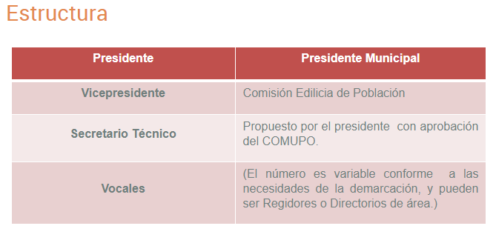
Así también, el Consejo Estatal de Población delimita las funciones de cada integrante del Consejo Municipal de Población, las cuales se traen a colación para mejor proveer del estudio:

“Presidente del Consejo Municipal de Población
I.- Coordinar las acciones que en materia de población, realice el Consejo;
II.- Convocar a través del Secretario Técnico, a las sesiones del Consejo;
III.- Presidir las sesiones del Consejo, así como representarlo en los eventos en que así se requiera;
IV.- Someter por conducto del Secretario Técnico a consideración del Consejo, el Orden del Día de la sesión respectiva;
V.- Proponer al Consejo la instalación de Comisiones con el fin de estudiar o evaluar las políticas, proyectos y acciones en materia de población;
VI.- Formular con apoyo del Secretario Técnico, el Programa Anual de Trabajo del Consejo;
VII.- Acordar con el Consejo las acciones a realizarse dentro del Municipio, en materia de población y someterlos a consideración de la Comisión Edilicia de Población;
VIII.- Integrar por conducto del Secretario Técnico, las propuestas en materia de población y cumplimiento de los acuerdos tomados por el Consejo;
IX.- Promover la participación de las personas involucradas, en la formulación, actualización, instrumentación y evaluación de programas, proyectos, acciones y demás medidas propicias para asegurar el progreso y cumplimiento de los mismos;
X.- Fungir como moderador en las sesiones del Consejo, con el fin de que se guarde el orden debido;
XI.- Decidir en caso de empate en la votación, a través de su voto de calidad los acuerdos del Consejo;
XII.- Presentar propuestas de nuevos integrantes al Consejo;
XIII.- Presentar un informe anual al H. Ayuntamiento, respecto de las actividades del Consejo e instruir al Secretario Técnico para que informe a las autoridades correspondientes de los acuerdos tomados por el Consejo;
XIV.- Firmar las resoluciones y acuerdos del Consejo, asentados en las actas respectivas;
XV.- Incluir en el Orden del Día de la sesión correspondiente, cualquier modificación o reforma al presente reglamento, a fin de que sea analizada, aprobada y turnada a la Secretaría del Ayuntamiento para la elaboración del Proyecto de reforma correspondiente; y
XVI.- Las demás que sean necesarias para el mejor cumplimiento de su cargo.

Vicepresidente
El vicepresidente detendrá las siguientes funciones:
I.- Asistir e intervenir en las sesiones;
II.- Sustituir en sus funciones al Presidente;
III.- Cumplir con los acuerdos tomados por el Consejo;
IV.- Revisar, analizar, deliberar y emitir su voto;
V.- Instrumentar en su caso los acuerdos del Consejo;
VI.- Firmar las actas de las sesiones;
VII.- Las demás que le instruya el Presidente.

Secretario técnico
Serán atribuciones del Secretario Técnico, las siguientes:

I. Emitir las convocatorias para las sesiones ordinarias y extraordinarias del Consejo, previo acuerdo con el Presidente.
II. Asistir puntualmente a las sesiones del Consejo.
III. Pasar lista de asistencia e informar al Presidente si existe quórum legal.
IV. Proponer al Presidente el Orden del Día de los asuntos que serán tratados en cada sesión.
V. Someter a consideración del Pleno del Consejo la aprobación del orden del día de la sesión.
VI. Proponer al Presidente del Consejo la formulación del programa anual de trabajo del Consejo.
VII. Levantar las actas de las sesiones y hacerlas del conocimiento de los miembros del Consejo, cinco días naturales antes a la celebración de las mismas;
VIII. Llevar un registro de los acuerdos tomados en las sesiones del Consejo;
IX. Ejecutar y dar debido seguimiento a los acuerdos tomados en las sesiones del
Consejo, e informar de los avances a los integrantes del Consejo;
X. Llevar un registro de las comisiones de trabajo que se integren y dar seguimiento a los avances respectivos;
XI. Recibir y atender las solicitudes de información o documentación relacionada con las funciones y actividades del Consejo y someter a consideración del Presidente y sus miembros aquellas propuestas que requieran del análisis y consenso;
XII. Representar al Consejo en los eventos que así se requiera, por ausencia del Presidente.
XIII. Apoyar a los Consejeros en la difusión y promoción de los programas y Proyectos en materia de población.
XIV. Las demás que le confiera expresamente al Presidente del Consejo en el ámbito de su competencia. Presidente y sus miembros aquellas propuestas que requieran del análisis y consenso;
XV. Representar al Consejo en los eventos que así se requiera, por ausencia del Presidente.
XVI. Apoyar a los Consejeros en la difusión y promoción de los programas y Proyectos en materia de población.
Vocales
Corresponde a los Vocales del Consejo:

I. Asistir puntualmente a las sesiones del Consejo;
II. Desempeñar las comisiones para las cuales sean designados;
III. Proponer acuerdos y resoluciones al Consejo;
IV. Aprobar en su caso las actas y resoluciones del Consejo;
V. Proponer la celebración de convenios dentro de su competencia y atribuciones legales, en materia de población, planeación demográfica y demás inherentes al tema;
VI. Proponer asuntos para ser tratados en las sesiones del Consejo, así como para la elaboración de planes y programas en materia de población;
VII. Proponer al Presidente del Consejo llevar a cabo sesiones extraordinarias, cuando las circunstancias así lo ameriten;
VIII. Atender los asuntos que le sean encomendados por el Consejo e informar sobre los mismos al Presidente a través del Secretario Técnico;
IX. Presentar propuestas para el fortalecimiento de las actividades en materia de población, mediante esquemas de trabajo que generen mejores condiciones, económicas, ambientales, humanas tendientes a mejorar la calidad de vida de la población;
X. Colaborar con el Consejo en la elaboración de planes y programas de trabajo, proporcionando la información que les sea requerida;
XI. Proponer al Consejo, modificaciones o reformas al presente Reglamento, debiendo acompañar su exposición de motivos, a fin de que ambos documentos sean turnados a la Secretaría del Ayuntamiento y en su momento sean aprobados por el H. Cabildo.
XII. Las demás que sean necesarias para el mejor cumplimiento.”

De todo lo anteriormente citado se colige que para dar cumplimiento a este punto debe realizarse una búsqueda exhaustiva en los archivos de la Presidencia Municipal quien funge como el Presidente del Consejo Municipal de Población o, en su caso, de todos los funcionarios que conformen este órgano colegiado y, hacer entrega de la información.

5.- De las actas del Comité de Selección Documental

Para el análisis de este punto, conviene tener en observancia lo que prevén los Lineamientos para la valoración, selección y baja de los documentos, expedientes y series de trámite concluido en los Archivos del Estado de México, publicados en el Periódico Oficial “Gaceta de Gobierno”, el 29 de mayo de 2015, estos lineamientos mandatan a los entes públicos, entre ellos los propios Ayuntamientos a constituir un Comité de Selección Documental:

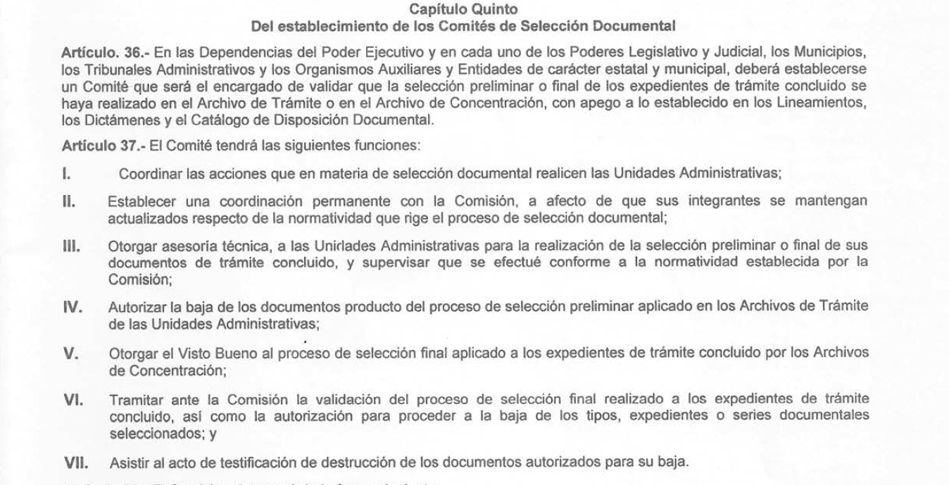
Una vez delimitadas sus funciones y existencia dentro de la esfera pública, resulta conveniente analizar la conformación de estos comités:

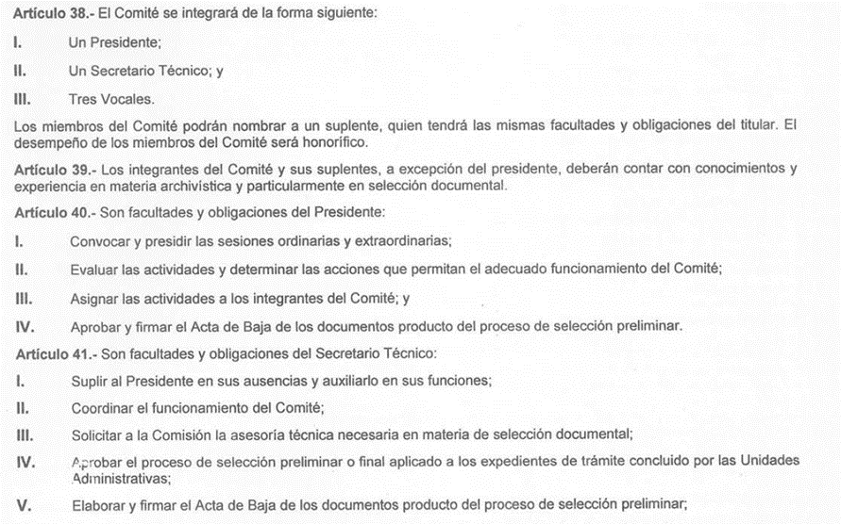

Ahora bien, del análisis a los citados preceptos legales, se deduce que el Presidente del Comité de Selección Documental cuenta con atribuciones para presidir las sesiones ordinarias y extraordinarias. Por ello resulta pertinente ordenar al Sujeto Obligado, una búsqueda exhaustiva y razonable dentro de los archivos del ente recurrido, a efecto de localizar las actas de las sesiones celebradas por el Comité de Selección Documental y hacer entrega de las mismas.

6.- Comité Interno de Obra Pública
Respecto a este apartado, conviene iniciar definiendo al Comité Interno de Obra Pública, el cual en términos del artículo 3, fracción VI del Reglamento del Libro Décimo Segundo del Código Administrativo del Estado de México es la instancia auxiliar de los titulares de las dependencias, entidades y ayuntamientos en los procesos de contratación de obra pública y servicios.

Trasladando esta idea al caso concreto, se tiene que con lo vertido por el Sujeto Obligado en respuesta mediante su pronunciamiento “Se remiten actas de las sesiones del Comité Interno de Obra Pública del mes de enero de 2019 al mes de septiembre de 2021. Sin mas que añadir quedamos a sus ordenes para cualquier aclaración o comentario. ATENTAMENTE DIRECCIÓN DE OBRAS PÚBLICAS DE TEOLOYUCAN, MÉXICO”, se asevera que el Ayuntamiento de Teoloyucan cuenta con el Comité de Obras Públicas y las actas generadas por las sesiones celebradas obran en los archivos del Sujeto Obligado, no obstante, del análisis a los soportes documentales enviados en respuesta mediante la carpeta comprimida “CIOPT_19-21.rar”, se remitieron tres carpetas, correspondientes a los años 2019, 2020 y 2021, en las cuales se encuentran actas de presentación y apertura de propuestas técnica y económica, resulta pertinente insertar de manera ilustrativa la expresión documental referida:
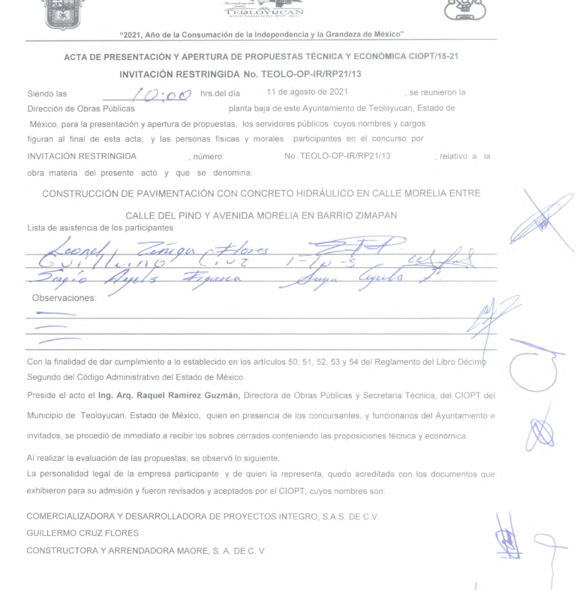
De un análisis exhaustivo realizado a las documentales remitidas por el Sujeto Obligado, se vislumbra que las documentales remitidas son actas de presentación y apertura de propuestas técnica y económica en las que se asientan las propuestas de las personas físicas y morales que participan en las invitaciones restringidas, las cuales encuentran sustento jurídico en los artículo 50, 51, 52, 53 y 54 del Reglamento del Libro Décimo Segundo del Código Administrativo del Estado de México, preceptos legales que se insertan a continuación para robustecer el presente estudio:

“Artículo 50.- El acto de apertura de propuestas podrá llevarse a cabo cuando asistan por lo menos dos servidores públicos del convocante, siendo uno de ellos el designado para presidir los actos del proceso de licitación y el otro uno de los señalados en las fracciones II y III del artículo 51 de este Reglamento. Se realizará en la fecha y hora establecidas en las bases de licitación. El convocante no podrá recibir propuesta alguna después de la fecha y hora establecidas en las bases.

Artículo 51.- Participarán en el acto de presentación y apertura de propuestas los siguientes:
- El servidor público designado por el convocante para presidir los actos del proceso de licitación;
- El titular o el representante de la unidad ejecutora de la obra pública o servicio;
- Otros servidores públicos relacionados con el proceso de licitación;
- Un representante de la Contraloría;
- Los licitantes o sus representantes legales;
- En su caso los beneficiarios de la obra o servicio;
- El observador público de la cámara de la industria que corresponda; y
- Otros observadores públicos.

Por lo menos con cinco días hábiles de anticipación a la fecha del acto, el convocante formulará invitación a la Contraloría, en su caso, a los beneficiarios de la obra o servicio y a la cámara de la industria que corresponda y, si lo considera conveniente, a otras organizaciones a que nombren representantes para asistir con el carácter de observadores públicos.

Artículo 52.- El acto de recepción y apertura de propuestas se desarrollará en el orden siguiente:

- El servidor público que preside el acto tomará lista de los licitantes presentes;
- Al ser nombrados, los licitantes entregarán su propuesta en sobre cerrado;

- El servidor público abrirá el sobre que contiene la propuesta de cada licitante y hará la revisión cuantitativa de los documentos. Leerá en voz alta cuando menos el importe total de cada una de las propuestas admitidas.
Serán rechazadas las propuestas que no cumplan con todos los requisitos contenidos en las bases de licitación, debiéndose establecer con toda precisión la causa del incumplimiento. Se entregará recibo de la garantía otorgada por los licitantes cuyas propuestas sean admitidas;
  - Los documentos de las propuestas en que se señalen los precios y el importe total de los trabajos serán rubricados por todos los participantes. En los contratos a precio alzado, se firmará el programa de ejecución de los trabajos y el presupuesto de obra; en los contratos mixtos, el programa y presupuesto de la parte a precios unitarios y el programa y presupuesto de obra de la parte a precio alzado;
  - Se informará a los licitantes fecha y hora de la realización del acto del fallo.
Artículo 53.- El servidor público designado por el convocante para presidir los actos será la única persona facultada para aceptar o desechar las propuestas y, en general, para tomar todas las decisiones durante la realización del acto, debiendo permanecer durante su desarrollo. Declarará desierta la licitación si no se recibe propuesta alguna o si las presentadas fueren desechadas, lo que se asentará en el acta correspondiente.
Artículo 54.- Al concluir el acto de recepción y entrega de propuestas, se levantará un acta que contendrá como mínimo:
- Fecha, lugar y hora en que se llevó a cabo;
- Nombre del servidor público encargado de presidir el acto y de los demás servidores públicos participantes;
- Nombre de los licitantes cuyas propuestas fueron desechadas, así como las causas que lo motivaron;
- Nombre de los licitantes cuyas propuestas fueron aceptadas para su análisis cualitativo;
- Lugar, fecha y hora en que se llevará a cabo el acto de fallo y adjudicación; y
- Firma de los participantes.
A cada uno de los participantes, se entregará copia del acta.”
(Énfasis añadido)

De manera que, del análisis a los soportes documentales remitidos, así como al fundamento legal invocado, se tiene que las actas remitidas por el Sujeto Obligado en respuesta, corresponden a las actas generadas por el acto de recepción y entrega de propuestas para las licitaciones públicas, requerimiento que es diverso al del particular, toda vez que en su solicitud precisó lo siguiente:
“Solicito se me proporcionen las actas de toda y cada una de las sesiones desde el mes de enero de 2019 y hasta el mes de septiembre de 2021 de los siguientes Comités y/o Consejos: A. Comité de Bienes Muebles e Inmuebles B.Comité de Transparencia C. Comité de Adquisiciones y Servicios D. Comité de Mejora Regulatoria E. Consejo Municipal de Población F. Comité de Selección Documental G. Comité de Obra Pública H. Comité de Arrendamientos, Adquisiciones de Inmuebles y Enajenaciones, o comités similares o análogos a los ya mencionados.” (Sic) (Énfasis añadido)
De ahí que se insista que lo remitido en respuesta no guarda relación con lo requerido al no ser actas de sesiones de comité interno de obra pública como lo solicitó el particular.

En mérito de lo anterior, debe traerse a colación la integración y objetivo del Comité Interno de Obra Pública, prevista en el Reglamento del Libro Décimo Segundo del Código Administrativo del Estado de México, preceptos que son de la literalidad siguiente:
“Artículo 21.- Los Comités Internos de Obra Pública son una instancia interna auxiliar de los titulares de las dependencias y los órganos de gobierno de las entidades en los procesos de contratación de obra pública y servicios, así como de los ayuntamientos.
Artículo 22.- Es propósito de los Comités Internos de Obra Pública es contribuir a garantizar la transparencia, equidad y eficacia en los procesos de contratación de obra pública y servicios.
Los Comités Internos de Obra Pública se establecerán por indicación expresa de los titulares de las dependencias y los órganos de gobierno de las entidades, así como de los ayuntamientos, cuando se requiera por:
- El volumen programado de obra pública o servicios;
- La naturaleza especializada de las obras;
- Los requerimientos de revisión, análisis y evaluación de los procedimientos de adjudicación;
- La necesidad de adjudicar contratos de obra pública o servicios mediante excepciones al procedimiento de licitación.
Artículo 23.- Los Comités Internos de Obra Pública tendrán entre otras las funciones siguientes:
- Revisar los proyectos de programas y presupuestos de obra pública o servicios, así como formular las observaciones y recomendaciones que correspondan;
- Dictaminar sobre la procedencia de iniciar procedimientos de invitación restringida o de adjudicación directa.
- Los Comités Internos de Obra Pública deberán elaborar y aprobar su manual de integración y funcionamiento.
Artículo 24- Los Comités Internos de Obra Pública se integrarán con el número de miembros que, de acuerdo a las necesidades de la dependencia, entidad o ayuntamiento, se requiera para garantizar un trabajo eficiente. No tendrán menos de cinco ni más de quince.
El Comité Interno de Obra Pública tendrá la siguiente estructura:
- Un presidente: El Titular de la dependencia, entidad o el presidente municipal.
- Un secretario ejecutivo: El titular del área responsable de la administración de los recursos humanos, materiales y financieros o su equivalente.
- Un secretario técnico: El designado por el presidente.
- Vocales:
- El titular del área responsable de la programación y presupuesto o su equivalente.
- Los titulares de otras áreas que tengan relación con la obra pública.
El presidente y los vocales tendrán derecho a voz y voto.
- Un ponente, sólo con derecho a voz: El titular del área ejecutora de obra pública.
- Invitados permanentes, con derecho a voz:
- El responsable del área jurídica, a fin de asesorar, orientar y apoyar en lo concerniente al marco jurídico de actuación en materia de obra pública.
- El representante de la Contraloría, a fin de asesorar, orientar y apoyar en lo concerniente a la normatividad aplicable en materia de obra pública.
Cada miembro titular del comité designará un suplente.
- Asesores y especialistas, seleccionados por su especialidad técnica, experiencia y solvencia profesional, en razón a las características, magnitud, complejidad de las obras o servicios que se pretendan contratar.
Los integrantes del comité interno están obligados a guardar absoluta confidencialidad sobre la información a la que tengan acceso.
Atendiendo a las características y necesidades de la dependencia, la Secretaría del Ramo, de común acuerdo con la Contraloría y previa justificación por escrito, podrá autorizar a la dependencia que el comité se integre en forma distinta a la establecida en este Reglamento. En las entidades, el órgano de gobierno tendrá esa facultad.”
(Énfasis añadido)

“Artículo 25.- Para las reuniones de los comités, deberá tomarse en cuenta lo siguiente:
[…]
IX.Se levantará acta de la reunión, en ella, se registrarán los acuerdos tomados por los miembros con derecho a voto, indicando quiénes votaron y el sentido de su voto, así como los comentarios relevantes de cada caso. El acta se aprobará en la reunión ordinaria inmediata posterior o en caso necesario se recabarán las firmas correspondientes;
…”
(Énfasis añadido)

De ahí que se insista que al no contener estos requisitos, los soportes documentales enviados por el Sujeto Obligado no adquieren la calidad de actas emitidas con motivo de la reunión, en razón de que atienden un requerimiento distinto al de la solicitud, por ello resulta pertinente ordenar la entrega de las actas generadas por la reunión del Comité Interno de Obra Pública, generadas del 1 de enero de 2019 al 29 de septiembre de 2021.
7.- Actas del Comité de Arrendamientos, Adquisiciones de Inmuebles y Enajenaciones.
En primera instancia debe apuntarse que la Ley de Contratación Pública del Estado de México y Municipios delega a este Comité las siguientes atribuciones:
“Artículo 24.- El comité de arrendamientos, adquisiciones de inmuebles y enajenaciones tendrá las funciones siguientes:
I. Dictaminar sobre la procedencia de los casos de excepción al procedimiento de licitación pública, tratándose de adquisición de inmuebles y arrendamientos.
II. Participar en los procedimientos de licitación, invitación restringida y adjudicación directa, hasta dejarlos en estado de dictar el fallo correspondiente, tratándose de adquisición de inmuebles y arrendamientos.
III. Emitir los dictámenes de adjudicación, tratándose de adquisiciones de inmuebles y arrendamientos.
IV. Participar en los procedimientos de subasta pública, hasta dejarlos en estado de dictar el fallo de adjudicación.
V. Las demás que establezca el reglamento de esta Ley.”
Respecto a su conformación, funciones y el desahogo de las sesiones ordinarias o extraordinarias, el Reglamento de la Ley de Contratación Pública del Estado de México prevé lo siguiente:
“CAPÍTULO SEGUNDO
DEL COMITÉ DE ARRENDAMIENTOS, ADQUISICIONES DE INMUEBLES Y ENAJENACIONES
Artículo 51.- La Secretaría, organismos auxiliares, tribunales administrativos y municipios, se auxiliarán de un Comité de Arrendamientos, Adquisiciones de Inmuebles y Enajenaciones, para el desahogo de sus procedimientos, con arreglo a lo establecido en la Ley.
Artículo 52.- El Comité de Arrendamientos, Adquisiciones de Inmuebles y Enajenaciones, se integrará por:
I. El titular del área encargada del control patrimonial de la Secretaría, en el caso de las organismos auxiliares, tribunales administrativos o municipios, el encargado del control patrimonial, quien fungirá como presidente;
II. Un representante de la Consejería Jurídica o del área jurídica respectiva, de la entidad, tribunal administrativo o municipio o quién lleve a cabo las funciones de esta naturaleza, con funciones de vocal;
III. Un representante del área financiera de la Secretaría, entidad, tribunal administrativo o municipio con funciones de vocal;
IV. Un representante de la Coordinación Administrativa o su equivalente de la dependencia, entidad o tribunal administrativo o del área de administración del municipio, interesada en el arrendamiento, adquisición, o enajenación, con funciones de vocal;
V. Un representante del Órgano de Control de la Secretaría, entidad, tribunal administrativo o municipio, con funciones de vocal; y
VI. Un Secretario Ejecutivo, quien será designado por el presidente.
Los integrantes del comité tendrán derecho a voz y voto a excepción de los indicados en las fracciones V y VI, quienes sólo participarán con voz, debiendo fundamentar y motivar el sentido de su opinión, a efecto de que se incluida en el acta correspondiente. En caso de empate, el presidente tendrá voto de calidad.
A las sesiones del comité podrá invitarse a servidores públicos cuya intervención se considere necesaria por el secretario ejecutivo, para aclarar aspectos técnicos o administrativos relacionados con los asuntos sometidos al comité.
Los integrantes del comité designarán por escrito a sus respectivos suplentes, y sólo participarán en ausencia del titular.
Los cargos de integrantes del comité serán honoríficos.
[…]
Artículo 54.- Además de las establecidas en la Ley, el Comité de Arrendamientos, Adquisiciones de Inmuebles y Enajenaciones tendrá las siguientes funciones:
I. Expedir su manual de operación;
II. Revisar y validar el programa anual de arrendamiento; así como formular las observaciones y recomendaciones que estimen convenientes;
III. Analizar la documentación de los actos relacionados con arrendamiento, adquisiciones de inmuebles y enajenaciones de muebles e inmuebles, y emitir la opinión correspondiente;
IV. Dictaminar sobre las solicitudes para adquirir inmuebles, arrendamientos y subarrendamientos;
V. Dictaminar sobre las propuestas de enajenación de bienes muebles e inmuebles;
VI. Solicitar asesoría técnica a las cámaras de comercio, industria de la construcción, de empresas inmobiliarias y colegios de profesionales o de las confederaciones que las agrupan;
VII. Implementar acciones y emitir acuerdos que considere necesarios para el mejoramiento del procedimiento para arrendamiento, adquisiciones de inmuebles y enajenaciones de muebles e inmuebles;
VIII. Evaluar las propuestas o posturas que se presenten en los procedimientos de licitación pública, subasta pública, invitación restringida o adjudicación directa;
IX. Emitir los dictámenes de adjudicación, que servirán para la emisión del fallo en los arrendamientos, adquisiciones de inmuebles y enajenaciones;
X. Crear subcomités y grupos de trabajo de orden administrativo y técnico que considere necesarios para el desarrollo de sus funciones; y
XI. Las demás que sean necesarias para el cumplimiento de sus funciones.
Artículo 55.- Los integrantes del comité tendrán las siguientes funciones:
I. Presidente: Representar legalmente al comité, autorizar la convocatoria y el orden del día de las sesiones; convocar a sus integrantes cuando sea necesario, y emitir su voto, así como firmar las actas de los actos en los que haya participado;
II. Secretario Ejecutivo: Elaborar y expedir la convocatoria a sesión, orden del día y listados de los asuntos que se tratarán, integrando los soportes documentales necesarios, así como remitirlos a cada integrante del comité, así como firmar las actas de los actos en los que haya participado.
Será el responsable de auxiliar al comité en el desarrollo del acto de presentación, apertura y evaluación de posturas, emisión del dictamen y fallo; estará facultado para proponer al pleno del comité las medidas necesarias para el cumplimiento de los acuerdos, y verificar el seguimiento de los mismos.
Informar al comité sobre el cumplimiento de los acuerdos tomados al seno del mismo.
Asimismo, deberá vigilar que los acuerdos del comité se asienten en el acta de cada una de las sesiones, asegurándose que el archivo de documentos se integre y se mantenga actualizado.
Recabar al final de cada sesión las firmas del dictamen y fallo correspondiente.
Emitir el calendario oficial de sesiones ordinarias y someterlo a conocimiento del comité;
III. Vocales: Remitir al secretario ejecutivo antes de la sesión, los documentos relativos a los asuntos que se deban someter a la consideración del comité; analizar el orden del día y los documentos sobre los asuntos a tratar, y emitir los comentarios fundados y motivados que estimen pertinentes, en el ámbito de sus respectivas competencias, y emitir su voto quienes tengan derecho a ello, así como firmar las actas de los actos en los que haya participado.
El comité para el mejor desempeño de sus funciones, podrá asistirse de asesores, a fin de allegarse información necesaria sobre la materia de los asuntos que se traten al seno del mismo.
Artículo 56.- Es responsabilidad del titular de la unidad administrativa de la Secretaría encargada del control patrimonial, autorizar con su firma la convocatoria, las bases, emitir el fallo de adjudicación, así como suscribir los contratos que se deriven de los procedimientos de arrendamientos, adquisiciones de inmuebles y enajenaciones.
En el caso de los organismos auxiliares y tribunales administrativos, esta responsabilidad quedará a cargo del encargado del control patrimonial.
Artículo 57.- El comité sesionará conforme al calendario oficial de sesiones ordinarias; cuando sea convocado por el presidente y, en forma extraordinaria, cuando lo solicite alguno de sus integrantes.
Artículo 58.- Las sesiones del comité se desarrollarán de la siguiente forma:
I. Ordinarias, por lo menos cada dos meses, salvo que no existan asuntos por tratar;
II. Extraordinarias, cuando se requieran;
III. Se celebrarán cuando asista la mayoría de los integrantes con derecho a voto;
IV. En ausencia del presidente o de su suplente, las sesiones no podrán llevarse a cabo;
V. Se realizarán previa convocatoria y conforme al orden del día enviado a los integrantes del comité. Sus acuerdos se tomarán por mayoría de votos o unanimidad. En caso de empate el presidente tendrá voto de calidad.
Los documentos correspondientes de cada sesión, se entregarán a los integrantes del comité conjuntamente con el orden del día, con una anticipación de al menos tres días para las ordinarias y un día para las extraordinarias;
VI. En cada sesión del comité se levantará acta de la misma, se aprobará y firmará por los asistentes, registrando los acuerdos tomados e indicando, en cada caso, el sentido de su voto;
VII. Los asuntos que se sometan a consideración del comité deberán presentarse en el formato que la Secretaría establezca para tal efecto, el cual invariablemente deberá contener, como mínimo lo siguiente:
a) Resumen de la información del asunto que se somete a consideración;
b) Justificación y fundamentación legal para llevar a cabo el procedimiento de arrendamiento, adquisición de inmuebles o enajenación;
c) Relación de la documentación de los asuntos previstos en el orden del día, dentro de la cual deberá remitirse, en su caso, el oficio que acredite la suficiencia presupuestaria; y
d) Firma del formato por parte del Secretario Ejecutivo, quien será responsable de la información contenida en el mismo.
VIII. Una vez que el asunto a tratarse sea analizado y aprobado por el comité, el formato a que se refiere la fracción anterior deberá ser firmado por cada integrante del mismo;
IX. Al término de cada sesión se levantará acta que será firmada en ese momento por los integrantes del comité que hubieran asistido a la sesión. En dicha acta se deberá señalar el sentido del acuerdo tomado por los integrantes y los comentarios fundados y motivados relevantes de cada caso. Los asesores y los invitados firmarán el acta como constancia de su participación;
X. Invariablemente se incluirá en el orden del día un apartado correspondiente al seguimiento de los acuerdos emitidos en las reuniones anteriores;
XI. En la Primera Sesión de cada ejercicio fiscal se presentará a consideración del Comité el Calendario Oficial de Sesiones Ordinarias, y el Volumen Anual autorizado para arrendamientos y para la adquisición de bienes inmuebles.”
(Énfasis añadido)
De lo citado con antelación se colige que el Comité de Adquisiciones y Enajenación de Bienes Muebles e Inmuebles de Propiedad Municipal se encuentra constreñido al análisis de la documentación derivada de los arrendamientos, evaluar las propuestas de procedimientos de licitación, invitación restringida y adjudicación directa, hasta dejarlos en estado de dictar el fallo correspondiente, tratándose de adquisición de inmuebles y arrendamientos, para lograr este fin deberán sesionar por lo menos cada dos meses de manera ordinaria o en su caso, cuando exista algún asunto por tratar.
Es de precisar que por cada sesión celebrada, deberá levantarse un acta en la que se señalen los asuntos motivo de la sesión así como la fundamentación y motivación valorada para concretar si es procedente la adjudicación o arrendamiento de los bienes, consecuentemente es de estos preceptos legales que este órgano garante estima que la información requerida obra en los archivos del Sujeto Obligado, por lo tanto, resulta pertinente ordenar la entrega de las actas celebradas del 1 de enero del 2019 al 29 de septiembre de 2021, en versión pública de ser procedente.

Es así que con todo lo anteriormente expuesto, este Órgano Garante considera que el derecho de acceso a la información solamente puede tenerse por satisfecho en el momento en que el particular tenga en su poder los soportes documentales con la información solicitada, por ello se determina ordenar al Sujeto Obligado, la entrega de la información a la Recurrente, de ser procedente en versión pública, tal como se detallará en el considerando siguiente.
Quinto. Versión Pública. Finalmente para la entrega de los soportes documentales que en todo caso deberá proporcionar el sujeto obligado para dar satisfacción de la derecho humano de acceso a la información de la particular, deberá considerar que ello no es absoluto, sino que encuentra como excepciones que la información sobre la cual se peticiona el acceso, contenga datos que deban ser clasificados en los términos que la misma Ley de la Materia señala, el Sujeto Obligado tendrá que elaborar la versión pública de los documentos que vaya entregar para dar cumplimiento a esta resolución, a fin de satisfacer el derecho de acceso a la información pública de la recurrente sin menoscabar el derecho a la protección de los datos personales de terceros.
Lo anterior, de conformidad a lo que señalan los artículos 3 fracciones IX, XX, XXI y XLV, 91, 132 fracciones II y III, y 143 fracción I de la Ley de Transparencia y Acceso a la Información Pública del Estado de México y Municipios que establecen:
“Artículo 3. Para los efectos de la presente Ley se entenderá por:
[…]
IX. Datos personales: La información concerniente a una persona, identificada o identificable según lo dispuesto por la Ley de Protección de Datos Personales del Estado de México;
XX. Información clasificada: Aquella considerada por la presente Ley como reservada o confidencial;
XXI. Información confidencial: Se considera como información confidencial los secretos bancario, fiduciario, industrial, comercial, fiscal, bursátil y postal, cuya titularidad corresponda a particulares, sujetos de derecho internacional o a sujetos obligados cuando no involucren el ejercicio de recursos públicos;
XLV. Versión pública: Documento en el que se elimine, suprime o borra la información clasificada como reservada o confidencial para permitir su acceso.
[…]
Artículo 91. El acceso a la información pública será restringido excepcionalmente, cuando ésta sea clasificada como reservada o confidencial.
Artículo 132. La clasificación de la información se llevará a cabo en el momento en que:
I. Se reciba una solicitud de acceso a la información;
II. Se determine mediante resolución de autoridad competente; o
III. Se generen versiones públicas para dar cumplimiento a las obligaciones de transparencia previstas en esta Ley.
[…]
Artículo 143. Para los efectos de esta Ley se considera información confidencial, la clasificada como tal, de manera permanente, por su naturaleza, cuando:
I. Se refiera a la información privada y los datos personales concernientes a una persona física o jurídico colectiva identificada o identificable;
II. Los secretos bancario, fiduciario, industrial, comercial, fiscal, bursátil y postal, cuya titularidad corresponda a particulares, sujetos de derecho internacional o a sujetos obligados cuando no involucren el ejercicio de recursos públicos; y
III. La que presenten los particulares a los sujetos obligados, de conformidad con lo dispuesto por las leyes o los tratados internacionales.
La información confidencial no estará sujeta a temporalidad alguna y sólo podrán tener acceso a ella los titulares de la misma, sus representantes y los servidores públicos facultados para ello.
No se considerará confidencial la información que se encuentre en los registros públicos o en fuentes de acceso público, ni tampoco la que sea considerada por la presente ley como información pública.”
Igualmente, los Lineamientos Generales en Materia de Clasificación y Desclasificación de la Información, así como para la elaboración de Versiones Públicas, emitidos por el Consejo Nacional del Sistema Nacional de Transparencia, Acceso a la Información Pública y Protección de Datos Personales, publicados en el Diario Oficial de la Federación el día quince de abril de dos mil dieciséis, tienen por objeto establecer los criterios con base en los cuales los sujetos obligados clasificarán como reservada o confidencial la información que posean, desclasificarán y generarán, en su caso, versiones públicas de expedientes o documentos que contengan partes o secciones clasificadas.
Entorno a lo que aquí nos interesa, los Lineamientos Quincuagésimo sexto, Quincuagésimo séptimo y Quincuagésimo octavo, establecen lo siguiente:
“Quincuagésimo sexto. La versión pública del documento o expediente que contenga partes o secciones reservadas o confidenciales, será elaborada por los sujetos obligados, previo pago de los costos de reproducción, a través de sus áreas y deberá ser aprobada por su Comité de Transparencia
Quincuagésimo séptimo. Se considera, en principio, como información pública y no podrá omitirse de las versiones públicas la siguiente:
I. La relativa a las Obligaciones de Transparencia que contempla el Título V de la Ley General y las demás disposiciones legales aplicables;
II. El nombre de los servidores públicos en los documentos, y sus firmas autógrafas, cuando sean utilizados en el ejercicio de las facultades conferidas para el desempeño del servicio público, y
III. La información que documente decisiones y los actos de autoridad concluidos de los sujetos obligados, así como el ejercicio de las facultades o actividades de los servidores públicos, de manera que se pueda valorar el desempeño de los mismos.
Lo anterior, siempre y cuando no se acredite alguna causal de clasificación, prevista en las leyes o en los tratados internaciones suscritos por el Estado mexicano.
Quincuagésimo octavo. Los sujetos obligados garantizarán que los sistemas o medios empleados para eliminar la información en las versiones públicas no permitan la recuperación o visualización de la misma.”
Por lo tanto, la entrega de documentos en su versión pública debe acompañarse necesariamente del Acuerdo del Comité de Transparencia que la sustente el cual debe estar debidamente fundado y motivado, en el que se expongan los fundamentos y razonamientos que llevaron al Sujeto Obligado a testar, suprimir o eliminar datos de dicho soporte documental, ya que no hacerlo, se reitera que lo entregado no tendría un sustento jurídico ni resultaría ser una versión pública, sino más bien una documentación ilegible, incompleta o tachada; ya que el no justificar las causas o motivos por las que no se aprecian determinados datos -ya sea porque se testan o suprimen- deja al solicitante en estado de incertidumbre, al no conocer o comprender porque no aparecen en la documentación respectiva.
En relación directa con ello, los Lineamientos en estudio establecen los formatos para la clasificación parcial y total de los documentos, que atienden a lo siguiente:
Parcial |  | Total
Concepto | Dónde | Concepto | Dónde
Sello oficial o logotipo del sujeto obligado
Fecha de clasificación | Se anotará la fecha en la que el Comité de Transparencia confirmó la clasificación del documento, en su caso. | Fecha de clasificación | Se anotará la fecha en la que el Comité de Transparencia confirmó la clasificación del documento, en su caso.
Área | Se señalará el nombre del área del cual es titular quien clasifica. | Área | Se señalará el nombre del área de la cual es el titular quien clasifica.
Información reservada | Se indicarán, en su caso, las partes o páginas del documento que se clasifican como reservadas. Si el documento fuera reservado en su totalidad, se anotarán todas las páginas que lo conforman. Si el documento no contiene información reservada, se tachará este apartado. | Reservado | Leyenda de información RESERVADA.
Fundamento legal | Se señalará el nombre del ordenamiento, el o los artículos, fracción(es), párrafo(s) con base en los cuales se sustente la reserva. | Periodo de reserva | Se anotará el número de años o meses por los que se mantendrá el documento o las partes del mismo como reservado. Si el expediente no es reservado, sino confidencial, deberá tacharse este apartado.
Ampliación del periodo de reserva | En caso de haber solicitado la ampliación del periodo de reserva originalmente establecido, se deberá anotar el número de años o meses por los que se amplía la reserva. | Fundamento legal | Se señalará el nombre del o de los ordenamientos jurídicos, el o los artículos, fracción(es), párrafo(s) con base en los cuales se sustenta la reserva.
Confidencial | Se indicarán, en su caso, las partes o páginas del documento que se clasifica como confidencial. Si el documento fuera confidencial en su totalidad, se anotarán todas las páginas que lo conforman. Si el documento no contiene información confidencial, se tachará este apartado. | Ampliación del periodo de reserva | En caso de haber solicitado la ampliación del periodo de reserva originalmente establecido, se deberá anotar el número de años o meses por los que se amplía la reserva.
Fundamento legal | Se señalará el nombre del ordenamiento, el o los artículos, fracción(es), párrafo(s) con base en los cuales se sustente la confidencialidad. | Confidencial | Leyenda de información CONFIDENCIAL.
Rúbrica del titular del área | Rúbrica autógrafa de quien clasifica. | Fundamento legal | Se señalará el nombre del o de los ordenamientos jurídicos, el o los artículos, fracción(es), párrafo(s) con base en los cuales se sustente la confidencialidad.
Fecha de desclasificación | Se anotará la fecha en que se desclasifica el documento. | Rúbrica del titular del área | Rúbrica autógrafa de quien clasifica.
Rúbrica y cargo del servidor público | Rúbrica autógrafa de quien desclasifica. | Fecha de desclasificación | Se anotará la fecha en que se desclasifica.
 |  | Partes o secciones reservadas o confidenciales | En caso que una vez desclasificado el expediente, subsistanpartes o secciones del mismo reservadas o confidenciales, se señalará este hecho.
 |  | Rúbrica y cargo del servidor público | Rúbrica autógrafa de quien desclasifica.

Así, con fundamento en lo prescrito en los artículos 5 párrafos trigésimo, trigésimo primero y trigésimo segundo de la Constitución Política del Estado Libre y Soberano de México; 2, fracción II; 29, 36 fracciones I y II; 176, 178, 181, 185 de la Ley de Transparencia y Acceso a la Información Pública del Estado de México y Municipios, este Pleno:
- R E S U E L V E:
Primero. Resultan fundados los motivos de inconformidad hechos valer por el Recurrente en el recurso de revisión 05194/INFOEM/IP/RR/2021, por lo que, en términos del Considerando Cuarto de la presente resolución, se MODIFICA la respuesta emitida por el Sujeto Obligado.
Segundo. Se Ordena al Sujeto Obligado, que haga entrega vía SAIMEX, de ser el caso, en versión pública, en términos de los Considerandos Cuarto y Quinto de esta resolución, lo siguiente:
- Actas de las sesiones celebradas por el Comité de Bienes Muebles e Inmuebles faltantes, generadas del 1 de enero de 2019 al 29 de septiembre de 2021.
- Actas de las Sesiones del Comité de Transparencia correspondientes del 1 de enero del 2019 al 29 de septiembre de 2021.
- Actas de las sesiones celebradas por el Comité de Adquisiciones y Servicios del 1 de enero de 2019 al 29 de septiembre de 2021.
- Actas de las sesiones celebradas por el Consejo Municipal de Población del 1 de enero de 2019 al 29 de septiembre de 2021.
- Actas de las sesiones celebradas por el Comité de Selección Documental del 1 de enero de 2019 al 29 de septiembre de 2021.
- Actas de las sesiones celebradas por el Comité de Arrendamientos, Adquisiciones de Inmuebles y Enajenaciones del 1 de enero de 2019 al 29 de septiembre de 2021.
- Actas de las sesiones del Comité Interno de Obra Pública, generadas del 1 de enero de 2019 al 29 de septiembre de 2021
Para la entrega en versión pública, se deberá emitir el Acuerdo del Comité de Transparencia de acuerdo con la Ley de Transparencia y Acceso a la Información Pública del Estado de México y Municipios, en el que funde y motive las razones sobre los datos que se supriman o eliminen, mismo que también hará de conocimiento de la particular.
En caso de que no se hayan celebrado sesiones extraordinarias al interior de los Comités o Consejos Consultivos, se hará del conocimiento del Recurrente, de manera fundada y motivada al momento de dar cumplimiento a la presente Resolución.
Para el caso de que exista impedimento justificado para entregar la información vía SAIMEX, el sujeto obligado, deberá proponer otros medios electrónicos, tales como habilitar una liga electrónica que deberá proporcionarle para que descargue los archivos; enviar la información a la cuenta de correo electrónico de la particular; concederle el acceso en disco compacto, con la posibilidad de envío mediante correo certificado, previo pago del costo del CD y del envío; o darle la posibilidad de obtenerla de manera gratuita si ella misma aporta el CD o la USB en la que se le proporcionarán los archivos electrónicos.
Tercero. Notifíquese vía Sistema de Acceso a la Información Mexiquense (SAIMEX), al Responsable de la Unidad de Transparencia del Sujeto Obligado la presente resolución, para que conforme a los artículo 186, último párrafo y 189, párrafo segundo de la Ley de Transparencia y Acceso a la Información Pública del Estado de México y Municipios dé cumplimiento a lo ordenado dentro del plazo de diez días hábiles, debiendo informar a este Instituto en un plazo de tres días hábiles siguientes sobre el cumplimiento dado a la misma.
Cuarto. De conformidad con el artículo 198 de la Ley de Transparencia y Acceso a la Información Pública del Estado de México y Municipios, de considerarlo procedente, el Sujeto Obligado de manera fundada y motivada, podrá solicitar una ampliación de plazo para el cumplimiento de la presente resolución.
Quinto. Notifíquese, al recurrente vía Sistema de Acceso a la Información Mexiquense (SAIMEX), la presente resolución, así como, que de conformidad con lo establecido en el artículo 196 de la Ley de Transparencia y Acceso a la Información Pública del Estado de México y Municipios, en caso de que considere que le causa algún perjuicio podrá impugnarla vía Juicio de Amparo en los términos de las leyes aplicables.
ASÍ LO RESUELVE, POR UNANIMIDAD DE VOTOS, EL PLENO DEL INSTITUTO DE TRANSPARENCIA, ACCESO A LA INFORMACIÓN PÚBLICA Y PROTECCIÓN DE DATOS PERSONALES DEL ESTADO DE MÉXICO Y MUNICIPIOS, CONFORMADO POR LOS COMISIONADOS JOSÉ MARTÍNEZ VILCHIS, MARÍA DEL ROSARIO MEJÍA AYALA, SHARON CRISTINA MORALES MARTÍNEZ (AUSENCIA JUSTIFICADA); LUIS GUSTAVO PARRA NORIEGA Y GUADALUPE RAMÍREZ PEÑA; EN LA PRIMERA SESIÓN ORDINARIA CELEBRADA EL DOCE DE ENERO DE DOS MIL VEINTIDÓS, ANTE EL SECRETARIO TÉCNICO DEL PLENO, ALEXIS TAPIA RAMÍREZ

Consultado en https://coespo.edomex.gob.mx/comupos_estructura

